ΕΘΝΙΚΟ ΜΕΤΣΟΒΙΟ ΠΟΛΥΤΕΧΝΕΙΟ

ΣΧΟΛΗ ΗΛΕΚΤΡΟΛΟΓΩΝ ΜΗΧΑΝΙΚΩΝ

ΚΑΙ ΜΗΧΑΝΙΚΩΝ ΥΠΟΛΟΓΙΣΤΩΝ

ΤΟΜΕΑΣ ΤΕΧΝΟΛΟΓΙΑΣ ΠΛΗΡΟΦΟΡΙΚΗΣ ΚΑΙ ΥΠΟΛΟΓΙΣΤΩΝ

***Ανάπτυξη Αυτόνομης Εφαρμογής σε Έξυπνο Ρολόι για την Συνεχή Καταγραφή Ζωτικών Ενδείξεων του Χρήστη και την Αξιολόγηση των Μετρήσεων Μέσω Υπολογιστικού Μοντέλου Μηχανικής Μάθησης***

Διπλωματική Εργασία

Θεόδωρος Κ. Χρονόπουλος

Μιχαήλ Πατσάκης

Επιβλέπων : Παναγιώτης Τσανάκας

Καθηγητής ΕΜΠ

Αθήνα, Σεπτέμβριος 2022

ΕΘΝΙΚΟ ΜΕΤΣΟΒΙΟ ΠΟΛΥΤΕΧΝΕΙΟ

ΣΧΟΛΗ ΗΛΕΚΤΡΟΛΟΓΩΝ ΜΗΧΑΝΙΚΩΝ

ΚΑΙ ΜΗΧΑΝΙΚΩΝ ΥΠΟΛΟΓΙΣΤΩΝ

ΤΟΜΕΑΣ ΤΕΧΝΟΛΟΓΙΑΣ ΠΛΗΡΟΦΟΡΙΚΗΣ ΚΑΙ ΥΠΟΛΟΓΙΣΤΩΝ

***Ανάπτυξη Αυτόνομης Εφαρμογής σε Έξυπνο Ρολόι για την Συνεχή Καταγραφή Ζωτικών Ενδείξεων του Χρήστη και την Αξιολόγηση των Μετρήσεων Μέσω Υπολογιστικού Μοντέλου Μηχανικής Μάθησης***

Διπλωματική Εργασία

Θεόδωρος Κ. Χρονόπουλος

Μιχαήλ Πατσάκης

Επιβλέπων : Παναγιώτης Τσανάκας

Καθηγητής ΕΜΠ

Εγκρίθηκε από την τριμελή εξεταστική επιτροπή το Σεπτέμβριο του 2022.

………………. ……………… ………………...

Χ.Καψάλης Π.Κωττής Γ.Φικιώρης

Καθηγητής Ε.Μ.Π. Καθηγητής Ε.Μ.Π. Αναπληρωτής Καθηγητής Ε.Μ.Π.

………………………

Θεόδωρος Κ. Χρονόπουλος

Διπλωματούχος Ηλεκτρολόγος Μηχανικός και Μηχανικός Υπολογιστών Ε.Μ.Π.

Μιχαήλ Πατσάκης

Διπλωματούχος Ηλεκτρολόγος Μηχανικός και Μηχανικός Υπολογιστών Ε.Μ.Π.

Αθήνα, Σεπτέμβριος 2022

Copyright **©**Θεόδωρος Χρονόπουλος Μιχαήλ Πατσάκης, 2022

Με επιφύλαξη παντός δικαιώματος. All rights reserved.

Απαγορεύεται η αντιγραφή, αποθήκευση και διανομή της παρούσας εργασίας, εξ’ ολοκλήρου ή τμήματος αυτής, για εμπορικό σκοπό. Επιτρέπεται η ανατύπωση, αποθήκευση και διανομή για σκοπό μη κερδοσκοπικό, εκπαιδευτικής ή ερευνητικής φύσης, υπό την προϋπόθεση να αναφέρεται η πηγή προέλευσης και να διατηρείται το παρόν μήνυμα. Ερωτήματα που αφορούν τη χρήση της εργασίας για κερδοσκοπικό σκοπό πρέπει να απευθύνονται προς το συγγραφέα.

Οι απόψεις και τα συμπεράσματα που περιέχονται σε αυτό το έγγραφο εκφράζουν το συγγραφέα και δεν πρέπει να ερμηνευθεί ότι αντιπροσωπεύουν τις επίσημες θέσεις του Εθνικού Μετσόβιου Πολυτεχνείου.

Στους γονείς μου Κώστα και Βάντα

και στον αδερφό μου Παναγιώτη,

Θοδωρής Κ. Χρονόπουλος

# Περιεχόμενα

Περιεχόμενα 6

Ευρετήριο Πινάκων 8

Ευρετήριο εικόνων 9

Περίληψη 11

Λέξεις κλειδιά 12

1. Τεχνολογικά Μέσα και εγραλεία 13

1.1 Εισαγωγή 13

1.2 Το ρολόι 13

1.2.1 Γενικά 13

1.2.2 Αισθητήρες 14

1.2.3 Διαδικασία λήψης μετρησέων 14

1.2.4 Τεχνικά χαρακτηριστικά Apple Watch Series 7 15

1.3 Swift 15

1.4 Xcode 16

1.5 Firebase – Real time database 17

1.5.1 Γενικά 17

1.5.2 Δυνατότητες 17

1.5.3 Πλεονεκτήματα 17

1.6 CocoaPods 18

1.7 HealthKit 18

1.7.1 Βασικές αρχές της HealthKit 18

1.7.2 Δυνατότητες της HealthKit 18

1.7.3 Κοινή χρήση δεδομένων 18

1.7.4 Privacy 19

1.7.5 Ισχυρό API 19

1.7.6 Περιορισμοί 19

1.8 JavaScript 20

1.9 React 20

2. Η σχέση της εφαρμογής με τις επιστήμες υγείας 22

2.1 Εισαγωγή 22

2.2 Στόχος της εφαρμογής και προεκτάσεις 22

2.3 Καινοτομίες 23

2.4 Καρδιακοί παλμοί 23

2.4.1 Γενικά 23

2.4.2 Υποδειγματικές τιμές καρδιακών παλμών 23

2.5 Μεταβλητότητα των καρδιακών παλμών (HRV) 24

2.5.1 Γενικά 24

2.5.2 Δείκτης SDNN (SDNNI) 25

2.5.3 Υποδειγματικές HRV τιμές 25

2.5.4 Παθήσεις συνδεόμενες με κακή λειτουργία της καρδιάς 26

2.6 Πρόσληψη οξυγόνου στο αίμα 26

2.6.1 Γενικά 26

2.6.2 Υποδειγματικές τιμές 27

2.6.3 Συνδεόμενες παθήσεις 27

3. Αρχιτεκτονική 28

Apple Watch Series 7 28

Εναλλακτικοί τρόποι υλοποίησης 28

4. Παρουσίαση και Ανάλυση Κώδικα 29

4.1 Εισαγωγή 29

4.2 Εφαμοργή 29

4.2.1 Επικοινωνία με firebase 29

4.2.2 Εγγραφή νέων χρηστών 30

4.2.3 Σύνδεση χρηστών 32

4.2.4 Άδεια για ειδοποιήσεις, καταγραφή μετρήσεων 33

4.2.5 Δημιουργία ειδοποιήσεων 35

4.2.6 Λήψη μετρήσεων 37

4.3 Ιστοσελίδα 40

4.3.1 Σύνδεση με firebase 40

4.3.2 Εγγραφή και Σύνδεση χρηστών και επαγγελματιών 41

4.3.3 Navbar 42

4.3.4 Περιήγηση 43

4.3.4 Άντληση και ανέβασμα δεδομένων 44

4.3.5 Αλληλεπίδραση μεταξύ χρήστη και επαγγελματία υγείας 45

4.3.6 Επικοινωνία χρήστη - επαγγελματία υγείας 48

4.3.7 Προβολή μετρήσεων 49

Σχολιασμός Αποτελεσμάτων 53

Επιλογος 53

Βιβλιογραφία 54

Συλλογή και επεξεργασία δεδομένων 56

Γενικά 56

Μέτρηση του HRV στο Apple Watch Series 7 56

Συλλογή δεδομένων μέσω της Health Kit 56

# Ευρετήριο Πινάκων

Πίνακας 1 Αναμενόμενες τιμές καρδιακών παλμών 20

Πίνακας 2 Αναμενόμενες τιμές οξυγόνου στο αίμα 23

# Ευρετήριο εικόνων

Εικόνα 1 Αισθητήρες Apple Watch Series 7 14

Εικόνα 2 Το περιβάλλον του Xcode 16

Εικόνα 3 Φάσμα φυσιολογικών τιμών HRV 25

Εικόνα 4 Απαραίτητα podfiles 29

Εικόνα 5 Μορφή GoogleService-Info.plist 30

Εικόνα 6 Initialize Firebase 30

Εικόνα 7 Libraries 30

Εικόνα 8 Register page 30

Εικόνα 9 Register function 31

Εικόνα 10 Login page 32

Εικόνα 11 Login function 1 32

Εικόνα 12 Login function 2 33

Εικόνα 13 Allow notifications 33

Εικόνα 14 Allow notifacations function 33

Εικόνα 16 Allow measurements 1 34

Εικόνα 15 Allow measurements 2 34

Εικόνα 17 Allow measurements 3 34

Εικόνα 18 Allow measurements function 35

Εικόνα 19 Ενεργοποίηση ειδοποιήσεων 35

Εικόνα 20 Create notification function 36

Εικόνα 21 Ειδοποίηση 36

Εικόνα 22 Επιλογή δραστηριότητας 37

Εικόνα 23 Αρχικοποίηση Workout Session 37

Εικόνα 24 Συλλογή μετρήσεων 38

Εικόνα 25 Προβολή μετρήσεων 38

Εικόνα 26 Συνάρτηση ενημέρωσης και προβολής τιμών 39

Εικόνα 27 Συνθήκη τερματισμού measurement 39

Εικόνα 28 Καθορισμός αριθμού τιμών ανά μέτρηση 40

Εικόνα 29 Firebase configuration file JavaScript 40

Εικόνα 30 Σύνδεση-Εγγραφή μέσω της ιστοσελίδας 41

Εικόνα 31 Επιπλέον πληροφορίες επαγγελματία 41

Εικόνα 32 Navbar μη συνδεδεμένου χρήστη 42

Εικόνα 33 Navbar συνδεδεμένου επαγγελματία 42

Εικόνα 34 Navbar συνδεδεμένου χρήστη 42

Εικόνα 35 Διαπίστωση του τύπου χρήστη 42

Εικόνα 36 Δήλωση διευθύνσεων των ιστοσελίδων 43

Εικόνα 37 Χρήση της εντολής <Link> 43

Εικόνα 38 Χρήση της εντολής windows.location.href 44

Εικόνα 39 Χρήση της συνάρτησης get() σε JavaScript 44

Εικόνα 40 Χρήση της συνάρτησης set() σε JavaScript 44

Εικόνα 41 Χρήση της συνάρτησης update() σε JavaScript 45

Εικόνα 42 Μενού επιλογής επαγγελματία υγείας 45

Εικόνα 43 Δέντρο αποθήκευσης πληροφοριών χρήστη 46

Εικόνα 44 Δέντρο αποθήκευσης πληροφοριών επαγγελματία 46

Εικόνα 45 Μενού επιλογής χρήστη 47

Εικόνα 46 Καρτέλα χρήστη 47

Εικόνα 47 Φόρμα επικοινωνίας 48

Εικόνα 48 Αυτοματοποιημένο email 48

Εικόνα 49 Σύνδεση με EmailJS και αποστολή email 49

Εικόνα 50 Προβολή μετρήσεων καρδιακών παλμών 49

Εικόνα 51 Προβολή μετρήσεων οξυγόνου 50

Εικόνα 52 Προβολή μετρήσεων HRV 50

Εικόνα 53 BarChart component 51

Εικόνα 54 Doughnut component 51

Εικόνα 55 Line component 52

Εικόνα 56 Δεδομένα χρήστη στο firebase 57

# Περίληψη

Τις τελευταίες δεκαετίες, παράλληλα με τη ραγδαία ανάπτυξη του συνόλου του κλάδου της τεχνολογίας, παρατηρείται αξιοσημείωτη εξέλιξη και στις έξυπνες συσκευές, οι οποίες διεισδύουν ολοένα και περισσότερο στην καθημερινότητά μας και προτιμώνται λόγω των συγκριτικών και αδιαμφισβήτητων πλεονεκτημάτων που παρουσιάζουν, διευκολύνοντας την καθημερινότητα του χρήστη. Μια τέτοια έξυπνη συσκευή που με το πέρασμα του χρόνου όλο και περισσότεροι άνθρωποί επιλέγουν, είναι τα έξυπνα ρολόγια. Ανάμεσα σε ποικίλες δυνατότητες που προσφέρουν, τα έξυπνα ρολόγια συλλέγουν live δεδομένα για την ζωτική κατάσταση του χρήστη με σκοπό την παρακολούθηση της πορείας κατά την διάρκεια της αθλητικής δραστηριότητας, την πρόληψη ατυχημάτων, την έγκυρη ενημέρωση του γιατρού, αλλά και την συνεχή μελέτη ενός ασθενή. Έτσι, όλες οι μεγάλες τεχνολογικές εταιρείες έχουν στραφεί στην παραγωγή τέτοιων ρολογιών που μέσω των αισθητήρων που διαθέτουν, δίνουν την δυνατότητα στους προγραμματιστές να αναπτύξουν εφαρμογές που παρακολουθούν τις ζωτικές ενδείξεις του χρήστη και βγάζουν τα κατάλληλα συμπεράσματα. Στο πλαίσιο αυτό, στόχος της παρούσας εργασίας ήταν η ανάπτυξη αυτόνομης εφαρμογής για το Apple Watch Series 7 με σκοπό την συνεχή καταγραφή του δείκτη στρες (HRV), και την συσχέτισή του με την πρόσφατη ποιότητα ύπνου. Η εφαρμογή αυτή καταγράφει τις μετρήσεις για τους καρδιακούς παλμούς, καθώς και το ποσοστό οξυγόνου στο αίμα με την βοήθεια των ειδικών αισθητήρων που διαθέτει ο συγκεκριμένος τύπος ρολογιού. Στη συνέχεια οι μετρήσεις αυτές αποστέλλονται στο cloud όπου και υπόκεινται σε συγκεκριμένη επεξεργασία με σκοπό την ενημέρωση του χρήστη σχετικά με την ποιότητα του ύπνου που έλαβε ο χρήστης το προηγούμενο βράδυ.

Στο πρώτο κεφάλαιο, αναλύονται τα εργαλεία λογισμικού που χρησιμοποιήσαμε για την εκπόνηση της διπλωματικής. Πιο συγκεκριμένα, προβάλλονται τα τεχνικά χαρακτηριστικά του ρολογιού. Ακόμα, γίνεται αναφορά στις γλώσσες προγραμματισμού Swift και JavaScript, καθώς και στο πρόγραμμα Xcode που μας βοήθησε στην προσομοίωση της εφαρμογής του ρολογιού. Ταυτόχρονα, παρουσιάζονται συνοπτικά και οι βασικές βιβλιοθήκες που περιέχονται στον κώδικα που αναπτύξαμε και τα κυρίαρχα πλεονεκτήματα του Cloud και του συγκεκριμένου παρόχου που χρησιμοποιήσαμε. Τέλος, παρουσιάζονται εναλλακτικοί τρόποι υλοποίησης του έργου αυτού, επιλέγοντας διαφορετικά εργαλεία και γλώσσες προγραμματισμού.

Στο δεύτερο κεφάλαιο, αναλύεται ο στόχος που έχει η ανάπτυξη της συγκεκριμένης εφαρμογής και την έλλειψη που έρχεται εκείνη να καλύψει. Έτσι γίνεται συνοπτική παρουσίαση των δεδομένων που αποθηκεύει και του τρόπου επεξεργασίας τους, καθώς και των δυνατοτήτων της.

Το τρίτο κεφάλαιο εστιάζει στην αρχιτεκτονική που ακολουθήθηκε για την υλοποίηση της διπλωματικής. Έπειτα, εξηγείται η σύνδεση της εφαρμογής με την ιστοσελίδα και το μοντέλο αξιολόγησης των μετρήσεων του χρήστη, καθώς και ο τρόπος που οι χρήστες και οι επαγγελματίες υγείας θα πλοηγούνται στις εφαρμογές.

Στο τέταρτο κεφάλαιο, ακολουθεί ανάλυση των βασικών λειτουργιών του κώδικα που υλοποιήσαμε, τόσο για την ανάπτυξη της εφαρμογής στο ρολόι όσο και την σύνδεσης της με το Cloud. Επίσης, παρουσιάζεται ο κώδικας της ιστοσελίδας που συλλέγει τα δεδομένα τα προβάλλει και διαχειρίζεται τους χρήστες και τους επαγγελματίες υγείας. Τέλος, γίνεται αναφορά και στον κώδικα για την εκμάθηση και τρόπο λειτουργίας του υπολογιστικού μοντέλου που προβλέπει αν οι τιμές του χρήστη κυμαίνονται σε φυσιολογικά επίπεδα.

Το πέμπτο κεφάλαιο συνοψίζονται και παρουσιάζονται κωδικοποιημένα όλα τα συμπεράσματα τα οποία αντλήθηκαν συνολικά από όλα τα ενδιάμεσα στάδια εκτέλεσης της συγκεκριμένης διπλωματικής εργασίας. Επίσης, εμπεριέχονται οι μελλοντικές χρήσεις και προεκτάσεις ενός τέτοιου έργου και τα προβλήματα που πρέπει να λυθούν.

Τέλος, στο έκτο κεφάλαιο επισυνάπτεται η χρησιμοποιούμενη βιβλιογραφία.

# Λέξεις κλειδιά

Έξυπνο ρολόι, αυτόνομη εφαρμογή, Apple Watch Series 7, αισθητήρες, οξυγονομέτρηση, μεταβλητότητα καρδιακών παλμών, καρδιακοί παλμοί, firebase, Swift, JavaScript, Cloud, watchOs 8, υπολογιστικό μοντέλο.

# Τεχνολογικά Μέσα και εγραλεία

## 1.1 Εισαγωγή

Τα τελευταία δέκα χρόνια παρατηρείται αισθητή διείσδυση των έξυπνων συσκευών στη ζωή του ανθρώπου. Από smartphones και τηλεοράσεις μέχρι και έξυπνα ψυγεία, οι συσκευές αυτές γίνονται ολοένα και περισσότερο αναπόσπαστο κομμάτι της καθημερινότητας. Μια κατηγορία αυτών αποτελούν τα έξυπνα ρολόγια, τα οποία τον τελευταίο καιρό φαίνεται να έχουν αυξημένη χρήση και ζήτηση καθώς και ένα συνεχώς διευρυμένο εύρος δυνατοτήτων που μπορούν να καλύπτουν ανύπαρκτες μέχρι τώρα ανάγκες του ανθρώπου. Τα smart watches διαθέτουν αισθητήρες για την καταμέτρηση ψυχοσωματικών μεγεθών, εξωτερικών παραγόντων, όπως η θερμοκρασία, το υψόμετρο, η φωτεινότητα καθώς και τη δυνατότητα σύνδεσης και επικοινωνίας, μέσω Bluetooth ή διαδικτύου, για την ανταλλαγή και αποθήκευση δεδομένων σε πραγματικό χρόνο.

Στη σημερινή εποχή, πολλοί άνθρωποι επιθυμούν να έχουν μια καλύτερη εικόνα της σωματικής τους κατάστασης. Οι συνεχώς εναλλασσόμενοι ρυθμοί ζωής, καθώς και οι πολυδιάστατες δραστηριότητες της καθημερινότητας επιφέρουν αλλαγές στη σωματική και ψυχική κατάσταση του ανθρώπου, δημιουργώντας την ανάγκη μιας τακτικής παρατήρησης των αλλαγών και τον προσδιορισμό των παραγόντων που τις προκαλούν. Σε αυτή την ανάγκη τα smart watches και πιο συγκεκριμένα τα Apple Watches, διαθέτουν το απαραίτητο hardware και λογισμικό για να παράξουν μια ολοκληρωμένη εμπειρία χρήστη. Αναλυτικότερα, το Αpple Watch μπορεί να πάρει μετρήσεις καρδιακών παλμών, οξυγόνου, δεδομένα για την ποιότητα ύπνου, ηλεκτροκαρδιογράφημα δίνοντας έμφαση στην ακρίβεια και ταχύτητα λήψης των δεδομένων.

## 1.2 Το ρολόι

### 1.2.1 Γενικά

Κυρίαρχη θέση για την εκπόνηση της παρούσας εργασίας έχει η συλλογή των βιοτικών δεδομένων του χρήστη. Για τον σκοπό αυτό επιλέχτηκε η ανάπτυξη μιας εφαρμογής σε έξυπνο ρολόι το οποίο θα διαθέτει τους απαραίτητους αισθητήρες και επιπλέον είναι μία συσκευή φορητή που οι αρκετοί άνθρωποι στις μέρες μας επιλέγουν να φορούν. Αρχικά, μελετήθηκαν τα διαθέσιμα στην αγορά έξυπνα ρολόγια καθώς και τα πλεονεκτήματα που προσφέρει το καθένα. Η αναζήτησή που πραγματοποιήσαμε μας οδήγησε στην επιλογή του Apple Watch Series 7, καθώς έχει αρκετά πλεονεκτήματα σε σύγκριση με τις ανταγωνίστριες εταιρείες και ταυτόχρονα, η Apple διαθέτει μια ευρεία κοινότητα προγραμματιστών, όπου κάποιος μπορεί να απευθυνθεί και να λάβει βοήθεια. Το συγκεκριμένο ρολόι , υποστηρίζει το λογισμικό τελευταίας γενιάς WatchOs 8 και έχει πρόσβαση στο App Store δίνοντας την δυνατότητα εγκατάστασης εφαρμογών. Ταυτόχρονα, διαθέτει υψηλής ακρίβειας αισθητήρων για την μέτρηση των καρδιακών παλμών, και επίσης με την βοήθεια ακτινοβολιών μπορεί και μετρά το ποσοστό οξυγόνου στο αίμα. Πιο συγκεκριμένα οι αισθητήρες που έχει το Apple Watch Series 7 φαίνονται στην εικόνα και είναι οι εξής: (1)

### 1.2.2 Αισθητήρες

Στην παρακάτω εικόνα απεικονίζονται οι αισθητήρες του ρολογιού. Πιο συγκεκριμένα, το ρολόι διαθέτει τρείς οπτικούς και ένα ηλεκτρικό αισθητήρα καρδιακών παλμών, αξελερόμετρο και γυρόμετρο νέας γενιάς καθώς και φωτοδιόδους για τη μετατροπή της ακτινοβολίας φωτός σε ηλεκτρικό σήμα.

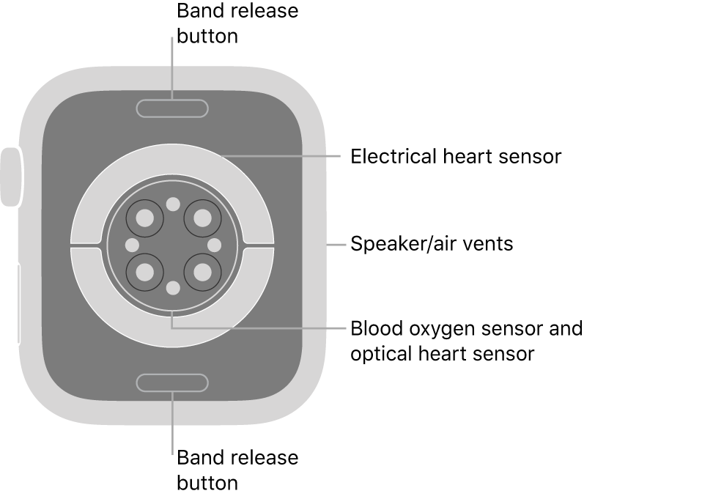

Εικόνα 1 Αισθητήρες Apple Watch Series 7

### 1.2.3 Διαδικασία λήψης μετρησέων

#### 1.2.3.1 Καρδιακοί Παλμοί

Ο οπτικός αισθητήρας καρδιάς στο Apple Watch χρησιμοποιεί τεχνολογία που βασίζεται στο εξής απλό γεγονός: Το αίμα είναι κόκκινο γιατί αντανακλά το κόκκινο φως και απορροφά το πράσινο φως. Το Apple Watch χρησιμοποιεί πράσινα φώτα LED σε συνδυασμό με φωτοδίοδους για να ανιχνεύει την ποσότητα αίματος που ρέει στον καρπό ανά πάσα στιγμή. Όταν η καρδιά χτυπά, η ροή του αίματος στον καρπό, επομένως και η απορρόφηση του πράσινου φωτός, είναι μεγαλύτερη. Μεταξύ χτύπων της καρδίας η ροή είναι μικρότερη.

Αναβοσβήνοντας τα φώτα LED εκατοντάδες φορές το δευτερόλεπτο, το Apple Watch μπορεί να υπολογίσει τον καρδιακό παλμό. Επιπλέον, ο οπτικός αισθητήρας καρδιάς έχει σχεδιαστεί για να αντισταθμίζει τα χαμηλά επίπεδα σήματος αυξάνοντας τόσο τη φωτεινότητα των LED όσο και τον ρυθμό δειγματοληψίας. Ο οπτικός αισθητήρας καρδιάς μπορεί επίσης να χρησιμοποιήσει υπέρυθρο φως. Αυτή τη λειτουργία χρησιμοποιεί το Apple Watch όταν μετρά τον καρδιακό ρυθμό στο παρασκήνιο και για ειδοποιήσεις καρδιακού ρυθμού.

#### 1.2.3.2 Οξυγονομέτρηση

Στο Apple Watch Series 6 και Series 7, ο οπτικός αισθητήρας καρδιάς έχει επανασχεδιαστεί για να προσθέσει δυνατότητες μέτρησης οξυγόνου στο αίμα. Ο αισθητήρας οξυγόνου αίματος είναι ενσωματωμένος στο πίσω μέρος του Apple Watch. Χρησιμοποιεί τέσσερις ομάδες κόκκινων, πράσινων και υπέρυθρων φώτων LED και τέσσερις φωτοδίοδοι, συσκευές που μετατρέπουν το φως σε ηλεκτρικό ρεύμα. Τα φώτα λάμπουν στα αιμοφόρα αγγεία στον καρπό και οι φωτοδίοδοι μετρούν πόσο φως αναπηδά πίσω.

#### 1.2.3.3 Γυροσκόπειο και αισθητήρας επιτάχυνσης

Η εξαγωγή δεδομένων από το αξελερόμετρο και γυροσκόπιο για την παροχή πληροφοριών σε πραγματικό χρόνο είναι επίσης εφικτή. Για παράδειγμα, μπορείτε να χρησιμοποιήσετε δεδομένα κίνησης για να μετρηθεί το επίπεδο δραστηριότητας του χρήστη και να καταγραφούν συγκεκριμένοι τύποι κίνησης, όπως τις κινήσεις των χεριών που γίνονται κατά τη διάρκεια μιας προπόνησης. Το Apple Watch επιτρέπει την πρόσβαση σε δεδομένα αισθητήρων και για μεγαλύτερες χρονικές περιόδους.

### 1.2.4 Τεχνικά χαρακτηριστικά Apple Watch Series 7

Παράλληλα, ένα άλλο πλεονέκτημα του συγκεκριμένου τύπου ρολογιού είναι το λογισμικό WatchOS 8 που υποστηρίζει. Το ρολόι έχει έναν ταχύτατο διπύρηνο 64-bit επεξεργαστή Apple S7 που ενσωματώνει GPU, 32 GB flash memory, Bluetooth 5.0, 1 GB RAM, 802.11 b/g/n 2.4 και 5 GHz WiFi καθώς και δορυφορικό εντοπισμό θέσης (GPS, GLONASS, Galileo, QZSS). Ο ισχυρός επεξεργαστής του ρολογιού σε συνδυασμό με την πρόσβαση στο App Store, δίνει την δυνατότητα στον χρήστη να κατεβάσει εφαρμογές οι οποίες επιχειρούν δύσκολα και απαιτητικά έργα. (2)

## 1.3 Swift

Στη συνέχεια, αναζητήθηκαν τα κατάλληλα εργαλεία για την ανάπτυξη εφαρμογή σε λειτουργικό WatchOs 8. Οι εφαρμογές αυτές αναπτύσσονται σε Swift. Πρόκειται για μια αντικειμενοστρεφή γλώσσα προγραμματισμού γενικής χρήσης, που αναπτύσσεται από την [Apple Inc.](https://el.wikipedia.org/wiki/Apple_Inc.) και την κοινότητα ανοιχτού κώδικα. Κυκλοφόρησε για πρώτη φορά το 2014, στο Παγκόσμιο Συνέδριο Προγραμματιστών WWDC, ως αντικαταστάτης της παλαιότερης γλώσσας προγραμματισμού της Apple Objective-C, καθώς η τελευταία ήταν αμετάβλητη από τις αρχές της δεκαετίας του 1980 και δεν είχε σύγχρονες δυνατότητες. Η Swift συνεργάζεται με τα πλαίσια Cocoa και Cocoa Touch της Apple και μια βασική πτυχή του σχεδιασμού της Swift ήταν η δυνατότητα διαλειτουργικότητας με το τεράστιο σώμα του υπάρχοντος κώδικα Objective-C που αναπτύχθηκε για τα προϊόντα της Apple τις προηγούμενες δεκαετίες. Είναι χτισμένο με το πλαίσιο μεταγλωττιστή LLVM ανοιχτού κώδικα και έχει συμπεριληφθεί στο Xcode από την έκδοση 6, που κυκλοφόρησε το 2014. Στις πλατφόρμες της Apple, χρησιμοποιεί τη βιβλιοθήκη χρόνου εκτέλεσης [Objective-C](https://el.wikipedia.org/wiki/Objective-C), επιτρέποντας [C](https://el.wikipedia.org/wiki/C_(%CE%B3%CE%BB%CF%8E%CF%83%CF%83%CE%B1_%CF%80%CF%81%CE%BF%CE%B3%CF%81%CE%B1%CE%BC%CE%BC%CE%B1%CF%84%CE%B9%CF%83%CE%BC%CE%BF%CF%8D)), [C++](https://el.wikipedia.org/wiki/C%2B%2B), [Objective-C](https://el.wikipedia.org/wiki/Objective-C) και Swift code για εκτέλεση σε ένα πρόγραμμα. (3)

## 1.4 Xcode

Απαραίτητο πρόγραμμα για την ανάπτυξη τέτοιων εφαρμογών, είναι το Xcode που διατίθεται μόνο σε συσκευές iOS και περιέχει όλα τα απαραίτητα εργαλεία για να μπορέσει να προγραμματίσει κανείς σε περιβάλλον Swift. Το Xcode είναι το ολοκληρωμένο περιβάλλον ανάπτυξης (IDE) της Apple για macOS, που χρησιμοποιείται για την ανάπτυξη λογισμικού για macOS, iOS, iPadOS, watchOS και tvOS. Κυκλοφόρησε αρχικά στα τέλη του 2003. η τελευταία σταθερή έκδοση είναι η έκδοση 13.4, που κυκλοφόρησε στις 16 Μαΐου 2022 και είναι διαθέσιμη μέσω του Mac App Store δωρεάν για χρήστες macOS Monterey. Οι εγγεγραμμένοι προγραμματιστές μπορούν να κάνουν λήψη εκδόσεων προεπισκόπησης και προηγούμενων εκδόσεων της σουίτας μέσω του ιστότοπου του Apple Developer. Το Xcode περιλαμβάνει εργαλεία γραμμής εντολών (Command Line Tools ) μέσω της εφαρμογής Terminal στο macOS. Μπορούν επίσης να ληφθούν και να εγκατασταθούν χωρίς το GUI. Στην πράξη το Xcode χρησιμοποιείται για το build της εφαρμογής μας σε Apple Watch και για το emulation του apple watch εντός του MacOS για λόγους πρακτικότητας και παραγωγικότητας στην ανάπτυξη και στην αντιμετώπιση των εμφανιζόμενων προβλημάτων. Μια γενική μορφή του παρουσιάζεται στην παρακάτω εικόνα.

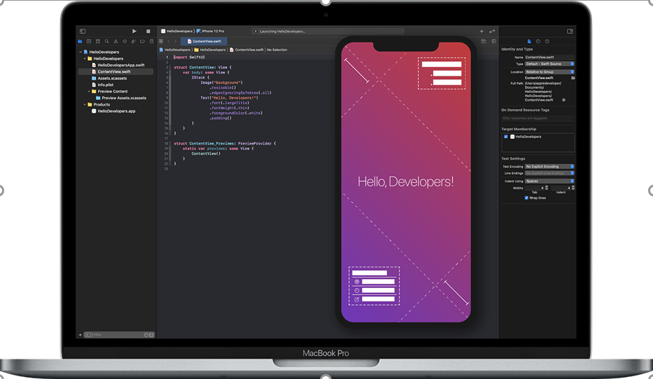

Εικόνα 2 Το περιβάλλον του Xcode

## 1.5 Firebase – Real time database

### 1.5.1 Γενικά

Η real time βάση δεδομένων του Firebase είναι μια υπηρεσία της Google που επιτρέπει τη δημιουργία εφαρμογών επιτρέποντας την ασφαλή πρόσβαση στη βάση δεδομένων απευθείας από τον κώδικα από την πλευρά του client. Ακόμα και εκτός σύνδεσης, τα συμβάντα σε πραγματικό χρόνο συνεχίζουν να ενεργοποιούνται, ώστε όταν η συσκευή επανακτήσει τη σύνδεση, η βάση δεδομένων συγχρονίζει τις αλλαγές των τοπικών δεδομένων με τις απομακρυσμένες ενημερώσεις που πραγματοποιήθηκαν ενώ ο client ήταν εκτός σύνδεσης, συγχωνεύοντας αυτόματα τυχόν διενέξεις.

### 1.5.2 Δυνατότητες

Η βάση δεδομένων της Firebase παρέχει μια ευέλικτη γλώσσα κανόνων (Firebase Realtime Databse Security Rules) η οποία χρησιμοποιείται για τον καθορισμό του τρόπου δόμησης των δεδομένων καθώς και του πότε μπορούν να διαβαστούν ή να εγγραφούν. Η παραπάνω δυνατότητα όταν ενσωματωθεί με τον έλεγχο ταυτότητας της Firebase (Authentication) δίνει την ικανότητα στους προγραμματιστές να ορίσουν το ποιός έχει πρόσβαση σε ποιά δεδομένα και πώς μπορούν να έχουν πρόσβαση σε αυτά. Η βάση δεδομένων σε πραγματικό χρόνο είναι μια βάση δεδομένων NoSQL και ως εκ τούτου έχει διαφορετικές βελτιστοποιήσεις και λειτουργικότητα σε σύγκριση με μια σχεσιακή βάση δεδομένων. Το API της βάσης δεδομένων έχει σχεδιαστεί για να επιτρέπει μόνο λειτουργίες που μπορούν να εκτελεστούν γρήγορα. Αυτό δίνει τη δυνατότητα να δημιουργηθεί μια εξαιρετική εμπειρία σε πραγματικό χρόνο που μπορεί να εξυπηρετήσει εκατομμύρια χρήστες χωρίς συμβιβασμούς στην ανταπόκριση.

### 1.5.3 Πλεονεκτήματα

#### 1.5.3.1 Real time συγχρονισμός για JSON δεδομένα

Πρόκειται για μία βάση δεδομένων που επιτρέπει την εγγραφή και το διάβασμα δεδομένων με απλές εντολές. Τα δεδομένα αποθηκεύονται σε μορφή json tree και έτσι αφήνεται στην ευχέρεια του προγραμματιστή η διαμόρφωση της βάσης ώστε η ανάγνωση και η εγγραφή να γίνεται με αποδοτικό τρόπο.

#### 1.5.3.2 Συνδεσιμότητα μεταξύ συσκευών

Ο συγχρονισμός σε πραγματικό χρόνο επιτρέπει στους χρήστες την άμεση και σχεδόν ταυτόχρονη πρόσβαση στα δεδομένα.

#### 1.5.3.3 Authentication

Η Εγγραφή / Σύνδεση χρηστών καθώς και η εξασφάλιση της προστασίας των ευαίσθητων δεδομένων γίνεται μέσω της χρήσης της βιβλιοθήκης Firebase Auth απαλλάσοντας τον προγραμματιστή από μια δύσκολη και πολύπλοκη διεργασία.

## 1.6 CocoaPods

Το CocoaPods είναι ένας διαχειριστής των εξαρτήσεων σε επίπεδο εφαρμογής για Objective-C και Swift που παρέχει μια τυπική μορφή για τη διαχείριση εξωτερικών βιβλιοθηκών. Η πρώτη δημόσια κυκλοφορία του έγινε την 1η Σεπτεμβρίου 2011. Το CocoaPods εστιάζει στη διανομή κώδικα τρίτων και στην αυτόματη ενσωμάτωσή τους σε έργα Xcode. Τα αναγκαία για μια εφαρμογή pods εγκαθίστανται από τη γραμμή εντολών (terminal). Με αυτό τον τρόπο, επιλύει τις εξαρτήσεις (π.χ. βιβλιοθήκες) για μια εφαρμογή βάσει προδιαγραφών που έχει, γλυτώνοντας έτσι τον προγραμματιστή από την μη αυτοματοποιημένη αντιγραφή αρχείων και κώδικα που ενδεχομένως να οδηγήσει σε λάθη και παραλήψεις.

## 1.7 HealthKit

### 1.7.1 Βασικές αρχές της HealthKit

Το 2014, η Apple παρουσίασε τη HealthKit παράλληλα με το iOS 8. Η HealthKit είναι η λύση της Apple για αποθήκευση, διαχείριση και κοινή χρήση δεδομένων υγείας. Η βιβλιοθήκη αυτή, επιτρέπει στους προγραμματιστές να διαβάζουν και να γράφουν δεδομένα υγείας σε μια βάση δεδομένων, την οποία διαχειρίζεται το λειτουργικό σύστημα. Είναι αυτονόητο ότι αυτό ανοίγει ένα ευρύ φάσμα δυνατοτήτων για τους προγραμματιστές. Ήδη χιλιάδες εφαρμογές έχουν ενσωματωθεί στο περιβάλλον της βιβλιοθήκης αυτής, η οποία ανά τακτά χρονικά διαστήματα εμπλουτίζει το φάσμα δυνατοτήτων της. (4)

### 1.7.2 Δυνατότητες της HealthKit

Η HealthKit είναι κάτι περισσότερο από έναν απλό container για αποθήκευση και κοινή χρήση δεδομένων υγείας. Από τη μεριά του χρήστη, είναι ένας βολικός τρόπος για τη συγκέντρωση και οργάνωση δεδομένων που σχετίζονται με την υγεία, τη φυσική και ψυχική του κατάσταση. Από τη μεριά του προγραμματιστή, είναι μια πλατφόρμα που υλοποιεί τη συλλογή και διαχείριση δεδομένων υγείας με εύκολο και βολικό τρόπο.

### 1.7.3 Κοινή χρήση δεδομένων

Ένα από τα βασικότερα χαρακτηριστικά της HealthKit είναι η δυνατότητα κοινής χρήσης δεδομένων υγείας με άλλες εφαρμογές. Ορισμένες εφαρμογές συλλέγουν δεδομένα ενώ άλλες συγκεντρώνουν. Η βιβλιοθήκη της HealthKit βρίσκει εφαρμογή και στις δύο αυτές κατηγορίες. Οποιαδήποτε εφαρμογή ενσωματώνεται με τη συγκεκριμένη βιβλιοθήκη έχει τη δυνατότητα να εισάγει και να διαβάσει δεδομένα από την κοινόχρηστη βάση δεδομένων. Επομένως, ο χρήστης πρέπει να εκχωρήσει σε μια εφαρμογή δικαιώματα ανάγνωσης και εγγραφής δεδομένων. Ως γνωστόν, τα δεδομένα υγείας είναι συχνά ευαίσθητα δεδομένα, γεγονός που καθιστά αναγκαία την τήρηση των κανονισμών απορρήτου.

### 1.7.4 Privacy

Η Apple δίνει έμφαση στο πόσο ενδιαφέρεται για το απόρρητο των πελατών της και η HealthKit αναδεικνύει αυτή τη δέσμευση. Οι εφαρμογές που ενσωματώνονται με τη HealthKit οφείλουν να ζητούν την άδεια του χρήστη για ανάγνωση ή/και εγγραφή των δεδομένων που διαχειρίζεται η βιβλιοθήκη. Ο χρήστης αποφασίζει σε ποια δεδομένα μπορεί και δεν μπορεί να έχει πρόσβαση μια συγκεκριμένη εφαρμογή. Στο πλαίσιο αυτό, η HealthKit είναι πολύ αυστηρή όσον αφορά τα δικαιώματα. Για παράδειγμα, μια εφαρμογή που χρησιμοποιεί τη βιβλιοθήκη μπορεί να ρωτήσει εάν επιτρέπεται να γράψει δεδομένα συγκεκριμένου τύπου στη βάση, ωστόσο δεν μπορεί να ρωτήσει εάν επιτρέπεται η ανάγνωση δεδομένων συγκεκριμένου τύπου, καθώς η ίδια η ερώτηση εντάσσεται στην κατηγορία δεδομένων ευαίσθητου τύπου. Η απαγόρευση ακόμα και της δήλωσης του τύπου των δεδομένων προς ανάγνωση δείχνει πόσο αυστηρά είναι τα όρια της διασφάλισης των προσωπικών δεδομένων.

### 1.7.5 Ισχυρό API

Ανάλογα με τον τύπο της εφαρμογής, η συλλογή, οργάνωση και η διατήρηση δεδομένων μπορεί να είναι ένα πολύπλοκο εγχείρημα. Η βιβλιοθήκη HealthKit απλοποιεί την υλοποίηση από τη μεριά του προγραμματιστή. Παρόλο που το HealthKit API μπορεί να είναι αρκετά περίπλοκο στην αρχή, εκθέτει σταθερά endpoints για ανάγνωση, γραφή και παρακολούθηση δεδομένων.

### 1.7.6 Περιορισμοί

Τα δεδομένα που διαχειρίζεται η HealthKit αποθηκεύονται μόνο τοπικά. Η Apple τονίζει ότι μια εφαρμογή δεν πρέπει να αποθηκεύει δεδομένα υγείας στο iCloud. Οι oδηγίες αναθεώρησης του App Store ορίζουν ρητά ότι οι εφαρμογές που αποθηκεύουν πληροφορίες υγείας που λαμβάνονται μέσω της HealthKit στο iCloud θα απορρίπτονται. Ένας ακόμα περιορισμός είναι πως, η HealthKit δεν υποστηρίζεται από τις συσκευές iPad. Επειδή τα δεδομένα HealthKit αποθηκεύονται μόνο τοπικά, η Apple περιορίζει την υποστήριξη της βιβλιοθήκης στις πιο προσωπικές συσκευές του χρήστη, όπως το τηλέφωνο και το smart watch.

## 1.8 JavaScript

Ένα άλλος βασικό κομμάτι του έργου της παρούσας διπλωματικής αποτέλεσε η δημιουργία ιστοσελίδας με σκοπό την διαχείριση των χρηστών και των επαγγελματιών καθώς και την προβολή των μετρήσεων των βιοτικών δεδομένων ενός χρήστη. Για τον σκοπό αυτό επιλέχτηκε η ανάπτυξη μια ιστοσελίδας με χρήση της γλώσσα JavaScript και React που ενδείκνυται για frontend development με την βοήθεια του εργαλείου Node.js. Η JavaScript (JS) είναι διερμηνευμένη γλώσσα προγραμματισμού για ηλεκτρονικούς υπολογιστές. Αρχικά αποτέλεσε μέρος της υλοποίησης των φυλλομετρητών Ιστού, ώστε τα σενάρια από την πλευρά του πελάτη (client-side scripts) να μπορούν να επικοινωνούν με τον χρήστη, να ανταλλάσσουν δεδομένα ασύγχρονα και να αλλάζουν δυναμικά το περιεχόμενο του εγγράφου που εμφανίζεται.

Η JavaScript είναι μια γλώσσα σεναρίων που βασίζεται στα πρωτότυπα (prototype-based), είναι δυναμική, με ασθενείς τύπους και έχει συναρτήσεις ως αντικείμενα πρώτης τάξης. Η σύνταξή της είναι επηρεασμένη από τη C. Η JavaScript αντιγράφει πολλά ονόματα και συμβάσεις ονοματοδοσίας από τη Java, αλλά γενικά οι δύο αυτές γλώσσες δε σχετίζονται και έχουν πολύ διαφορετική σημασιολογία. Είναι γλώσσα που συνδυάζει διαφορετικούς τρόπους προγραμματισμού, υποστηρίζοντας αντικειμενοστρεφές, προστακτικό και συναρτησιακό στυλ.

Η JavaScript χρησιμοποιείται και σε εφαρμογές εκτός ιστοσελίδων — τέτοια παραδείγματα είναι τα έγγραφα PDF, οι εξειδικευμένοι φυλλομετρητές (site-specific browsers) και οι μικρές εφαρμογές της επιφάνειας εργασίας (desktop widgets). Οι νεότερες εικονικές μηχανές και πλαίσια ανάπτυξης για JavaScript (όπως το Node.js) έχουν επίσης κάνει τη JavaScript πιο δημοφιλή για την ανάπτυξη εφαρμογών Ιστού στην πλευρά του διακομιστή (server-side). (5)

## 1.9 React

Η React παρουσιάστηκε ως έργο ανοιχτού κώδικα τον Μάιο του 2013. Ο αρχικός προγραµµατιστής ήταν ο Jordan Walke, µηχανικός στο Facebook. Η React µπορεί να χρησιµοποιηθεί ως βάση για την ανάπτυξη εφαρµογών µιας σελίδας ή εφαρµογές κινητού. Ένα από τα βασικά του πλεονεκτήµατα είναι ότι µπορεί επίσης να λειτουργήσει από πλευρά του διακοµιστή (server) µαζί µε την πλευρά του χρήστη (client) και µπορούν να συνεργαστούν διαλειτουργικά.

Χρησιµοποιεί σύνταξη JSX, ένα συνονθύλευµα JavaScript και HTML. Το JSX απλοποιεί ολόκληρη τη διαδικασία σύνταξης components για τις ιστοσελίδες και η πτυχή HTML επιτρέπει στους προγραµµατιστές να εκτελούν λειτουργίες χωρίς να συνδυάζουν συµβολοσειρές. Μία από τις µεγαλύτερες προκλήσεις µε τα frameworks της JavaScript είναι ότι δεν είναι καθόλου φιλικά προς τις µηχανές αναζήτησης. Παραδόξως, η React ξεχωρίζει, καθώς καταφέρνει να αποτυπωθεί στο πρόγραµµα περιήγησης ως κανονική ιστοσελίδα. Αυτό που είναι αξιοσηµείωτο στη React είναι ότι προσφέρει τη δυνατότητα επαναχρησιµοποίησης των components οποιαδήποτε στιγµή. Αυτό είναι ένα πολύ σηµαντικό αποτέλεσµα εξοικονόµησης χρόνου. Τα components στη React είναι αποµονωµένα και η αλλαγή σε ένα δεν επηρεάζει τα υπόλοιπα. Αυτό επιτρέπει στους προγραµµατιστές να επαναχρησιµοποιήσουν τα components που δεν παράγουν αλλαγές και καθιστούν τον προγραµµατισµό πιο ακριβή, εργονοµικό και άνετο για αυτούς.

# Η σχέση της εφαρμογής με τις επιστήμες υγείας

## 2.1 Εισαγωγή

Όπως γίνεται αντιληπτό ζούμε στην εποχή της πληροφορίας, όπου κάθε άνθρωπος είναι μόνιμα συνδεδεμένος στο διαδίκτυο με μια ή παραπάνω συσκευές και παράγει συνεχώς δεδομένα. Τα δεδομένα αυτά χωρίζονται σε διάφορες κατηγορίες. Καταρχήν, υπάρχουν τα ευαίσθητα δεδομένα, δηλαδή εκείνα που αφορούν την προσωπική ζωή ή επαγγελματικούς λόγους (συνομιλίες, email, web-meetings, κλπ). Μια άλλη μεγάλη κατηγορία δεδομένων είναι εκείνα τα οποία υπόκεινται σε επεξεργασία για εμπορικούς σκοπούς. Η περιήγηση στα μέσα κοινωνικής δικτύωσης, καθώς και σε online καταστήματα, δημιουργεί δεδομένα σχετικά με τις προτιμήσεις ή τις ανάγκες του χρήστη μέσω των cookies και συνεπώς αξιοποιούνται για την παραγωγή κατάλληλων διαφημιστικών μηνυμάτων και την προώθηση προϊόντων. Τα τελευταία χρόνια, με την πρόοδο στον τομέα του cloud computing και της σχεδόν σύγχρονης επεξεργασίας των δεδομένων λόγω της υψηλής ταχύτητας του διαδικτύου, μεγάλη ανάπτυξη έχουν γνωρίσει οι φορητές συσκευές οι οποίες συλλέγουν και στέλνουν δεδομένα σχετικά με την βιοτική κατάσταση του χρήστη.

## 2.2 Στόχος της εφαρμογής και προεκτάσεις

Η υγεία παραμένει το υπέρτατο αγαθό. Την σημερινή εποχή, λοιπόν, της ραγδαίας ανάπτυξης της τεχνολογίας και των επιστημών υγείας γίνεται όλο και πιο συστηματική η έρευνα σχετικά με μεθόδους πρόληψης ατυχημάτων, επεισοδίων όπως εμφραγμάτων, θρομβώσεων και άλλων παθήσεων, ώστε να βελτιωθεί το προσδόκιμο ζωής ιδιαίτερα των ανθρώπων που αντιμετωπίζουν προβλήματα υγείας. Επομένως στόχος της παρούσας διπλωματικής ήταν η δημιουργία μιας αυτόνομης εφαρμογής που θα συλλέγει, τα δεδομένα που προκύπτουν από τους αισθητήρες ενός έξυπνου ρολογιού. Στη συνέχεια, θα τα αποθηκεύει στο cloud όπου θα γίνεται η κατάλληλη επεξεργασία με υπολογιστικά μοντέλα ώστε να παρέχουν στον χρήστη και τον επαγγελματία υγείας μια βαθύτερη κατανόηση των δεδομένων.

Αυτό όπως γίνεται αντιληπτό έχει σημαντικές προεκτάσεις, καθώς θα μπορεί μελλοντικά ένας γιατρός, ή ένα αυτοματοποιημένο σύστημα να παρακολουθεί την εξέλιξη της υγείας ενός ασθενή, αφαιρώντας του το βάρος και το άγχος της συνεχής παρακολούθησης των βιοτικών του στοιχείων. Επίσης, θα είναι εφικτή η ανάλυση όλων αυτών των δεδομένων των ασθενών και η εξαγωγή πορισμάτων σχετικά με μοτίβα στις μετρήσεις ανθρώπων που έχουν παρόμοια προβλήματα. Έτσι, θα δοθεί ώθηση στην έρευνα για την καταπολέμηση παθήσεων γεγονός που θα γιγαντωθεί και με την προσθήκη νέων αισθητήρων και μετρήσεων όπως έχουν στόχο όλες οι εταιρείες να υλοποιήσουν στο εγγύς μέλλον.

## 2.3 Καινοτομίες

Το πρωτοποριακό στοιχείο της εφαρμογής αυτής, είναι πως θα μπορεί να δέχεται εντολές για την λήψη μετρήσεων από τους αισθητήρες από κάποιο άλλον απομακρυσμένο χρήστη. Μέχρι σήμερα, οι συσκευές αυτές λαμβάνουν μετρήσεις από κάθε αισθητήρα μεμονωμένα κατά παραγγελία του χρήστη και βγάζουν γενικές ειδοποιήσεις που είναι χρήσιμες σε ακραίες περιπτώσεις. Αντιθέτως, η εφαρμογή που δημιουργήθηκε και βασίστηκε πάνω στο Apple Watch Series 7, είναι σε θέση να παίρνει εξατομικευμένες μετρήσεις ανάλογα με το προφίλ υγείας του χρήστη. Πιο αναλυτικά, παρέχει την δυνατότητα εφόσον το ρολόι είναι συνδεδεμένο στο διαδίκτυο, να δεχθεί μήνυμα «Λάβε ένα αριθμό μετρήσεων από τον εξής αισθητήρα». Στη συνέχεια το ρολόι θα απαντάει στο αίτημα με τα καινούργια δεδομένα που θα στέλνει στο cloud και συγκεκριμένα στην πλατφόρμα της Google, το Firebase. Επίσης, στην διαμορφωμένη βάση δεδομένων, διατηρείται και το ιατρικό ιστορικό του κάθε χρήστη. Το δεύτερο στοιχείο που αποτελεί καινοτομία, είναι πως οι τιμές των καρδιακών παλμών, της μεταβλητότητάς τους και του οξυγόνου που συλλέγονται υπόκεινται σε επεξεργασία από ένα μοντέλο τεχνητής νοημοσύνης που προβλέπει αν αυτές οι τιμές είναι σε φυσιολογικά πλαίσια λαμβάνοντας υπόψιν πολλές παραμέτρους. Στη συνέχεια παρουσιάζονται τα μετρούμενα μεγέθη της εφαρμογής μας, μαζί με τις υποδειγματικές τιμές τους και τις παθήσεις με τις οποίες συνδέονται.

## 2.4 Καρδιακοί παλμοί

### 2.4.1 Γενικά

Ο σφυγμός είναι η κίνηση του τοιχώματος των [αρτηριών](https://el.wikipedia.org/wiki/%CE%91%CF%81%CF%84%CE%B7%CF%81%CE%AF%CE%B1) που συμβαίνει σε κάθε καρδιακό παλμό και μεταδίδεται σαν είδος κύματος (σφυγμικό κύμα). Δημιουργείται όταν, σε κάθε συστολή της αριστερής κοιλίας της [καρδιάς](https://el.wikipedia.org/wiki/%CE%9A%CE%B1%CF%81%CE%B4%CE%B9%CE%AC), ωθούνται 70 [κυβικά εκατοστά](https://el.wikipedia.org/wiki/%CE%9A%CF%85%CE%B2%CE%B9%CE%BA%CF%8C_%CE%B5%CE%BA%CE%B1%CF%84%CE%BF%CF%83%CF%84%CF%8C) αίματος προς την αρχή της [αορτής](https://el.wikipedia.org/wiki/%CE%91%CE%BF%CF%81%CF%84%CE%AE), που είναι ήδη γεμάτη. Τα υγρά είναι ασυμπίεστα οπότε, για να βρεθεί χώρος, διατείνεται το τοίχωμα της αορτής και σε λίγο επανέρχεται στη φυσιολογική του διάσταση. Έτσι γεννάται ένα κύμα, που μεταδίδεται κατά μήκος του ελαστικού τοιχώματος των αρτηριών. (6)

### 2.4.2 Υποδειγματικές τιμές καρδιακών παλμών

΄Όπως φαίνεται στον παρακάτω πίνακα οι καρδιακοί παλμοί διαφέρουν και ποικίλουν. Ύστερα από αρκετές μελέτες έχουν προκύψει κάποιες ενδεικτικές τιμές ανάλογα την ηλικία. Βέβαια, οι τιμές αυτές αναφέρονται σε άνδρες με τις αντίστοιχες τιμές για γυναίκες να είναι μικρότερες. Πέρα από το φύλλο και την ηλικία υπάρχουν και άλλοι παράγοντες που επηρεάζουν τους καρδιακούς παλμούς ηρεμίας. Τέτοιοι είναι η φυσική κατάσταση του ατόμου, καθώς και πιθανές παθήσεις όπως βραδυκαρδία και ταχυκαρδία.

|  |  |  |  |  |  |  |
| --- | --- | --- | --- | --- | --- | --- |
| **Καρδιακοί παλμοί ηρεμίας για άντρες (παλμοί το λεπτό)** | | | | | | |
| Ηλικία | 18-25 | 26-35 | 36-45 | 46-55 | 56-65 | 65+ |
| Αθλητές | 40-52 | 44-50 | 47-53 | 49-54 | 51-56 | 52-55 |
| Εξαιρετικοί | 56-61 | 55-61 | 57-62 | 58-63 | 57-61 | 56-61 |
| Καλοί | 62-65 | 62-65 | 63-66 | 64-67 | 62-67 | 62-65 |
| Ικανοποιητικοί | 66-69 | 66-70 | 67-70 | 68-71 | 68-71 | 66-69 |
| Μέτριοι | 70-73 | 71-74 | 71-75 | 72-76 | 72-75 | 70-73 |
| Κάτω του μετρίου | 74-81 | 75-81 | 76-82 | 77-83 | 76-81 | 74-79 |
| Κακοί | 82+ | 82+ | 83+ | 84+ | 82+ | 80+ |

Πίνακας 1 Αναμενόμενες τιμές καρδιακών παλμών

## 2.5 Μεταβλητότητα των καρδιακών παλμών (HRV)

### 2.5.1 Γενικά

Η μεταβλητότητα καρδιακού ρυθμού ή HRV (Heart Rate Variability) αφορά τη μεταβλητότητα στο χρόνο μεταξύ των καρδιακών παλμών.  Η καρδιά δε χτυπάει σαν το μετρονόμο. Πρέπει να προσαρμόζεται στο περιβάλλον και στις δισεκατομμύρια διαδικασίες που συμβαίνουν στο σώμα. Στην προσπάθεια να ανταπεξέλθει σε αυτές τις απαιτήσεις, θα επιταχύνει ή θα επιβραδύνει ανάλογα. Ωστόσο, όταν αρχίζει να αντιλαμβάνεται σημαντικούς κινδύνους, ψυχολογικούς και φυσιολογικούς, αρχίζει την αυτορρύθμιση, που οδηγεί σε μικρότερη μεταβλητότητα.

Όταν επικρατεί πανικός, και φυσιολογικά και ψυχολογικά, η καρδιά κάνει ότι μπορεί για να ρυθμίσει το σύστημα στην προσπάθεια να επιστρέψει στην ομοιόσταση. Το HRV είναι πολύ ευαίσθητο στις αλλαγές του αυτόνομου νευρικού συστήματος και συνδέεται στενά με το στρες, καθώς όταν υπάρχει αυτό, υπάρχει δυσλειτουργία του συμπαθητικού νευρικού συστήματος. (7)

### 2.5.2 Δείκτης SDNN (SDNNI)

Υπάρχουν πολλοί τρόποι υπολογισμού του HRV. Το HealthKit του Apple Watch Series 7 χρησιμοποιεί μεταβλητότητα καρδιακού ρυθμού SDNN, η οποία χρησιμοποιεί την τυπική απόκλιση των διαστημάτων μεταξύ των παλμών (RR) (συνήθως μετράται σε χιλιοστά του δευτερολέπτου). Το SDNNI είναι ο μέσος όρος των τυπικών αποκλίσεων όλων των διαστημάτων για κάθε τμήμα 5 λεπτών μιας εγγραφής HRV σε συνολικό διάστημα 24 ωρών. Επομένως, αυτή η μέτρηση εκτιμά μόνο τη μεταβλητότητα λόγω των παραγόντων που επηρεάζουν το HRV μέσα σε μια περίοδο 5 λεπτών. Υπολογίζεται διαιρώντας πρώτα την εγγραφή 24 ωρών σε 288 τμήματα των 5 λεπτών και στη συνέχεια υπολογίζοντας την τυπική απόκλιση όλων των διαστημάτων που περιέχονται σε κάθε τμήμα. Το SDNNI είναι ο μέσος όρος αυτών των 288 τιμών. Το SDNNI αντανακλά πρωτίστως την αυτόνομη επιρροή στο HRV.

### 2.5.3 Υποδειγματικές HRV τιμές

Το HRV είναι μια πολύ εξατομικευμένη και συνεχώς μεταβαλλόμενη μέτρηση. Εξαρτάται επίσης από διάφορους παράγοντες όπως η σωματική και ψυχική υγεία, το στρες, η διατροφή, η χρήση αλκοόλ, οι συνήθειες ύπνου, η ηλικία, το φύλο, η γενετική, η συχνότητα και ένταση σωματικής ή ψυχικής άσκησης και πολλά άλλα. Στο παρακάτω διάγραμμα φαίνονται τα ακρότατα όρια για ηλικίες από 20 μέχρι και 65 ετών.

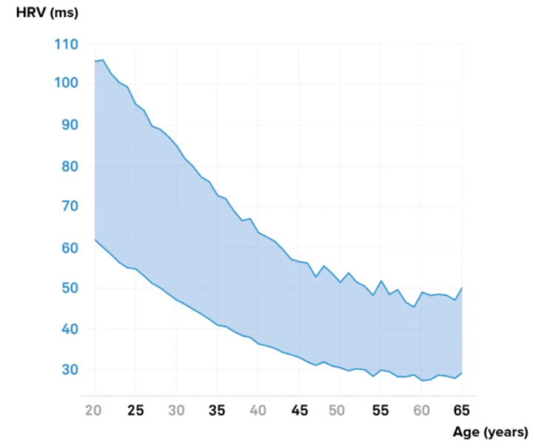

Εικόνα 3 Φάσμα φυσιολογικών τιμών HRV

### 2.5.4 Παθήσεις συνδεόμενες με κακή λειτουργία της καρδιάς

Η κακή λειτουργία της καρδίας μπορεί να έχει πολύ σοβαρές επιπλοκές για την υγεία. Μερικές από αυτές παρουσιάζονται παρακάτω:

* Λιποθυμία: Εάν η καρδιά χτυπά γρήγορα, η αρτηριακή πίεση μπορεί να πέσει, προκαλώντας λιποθυμία στο άτομο. Αυτό είναι πιο πιθανό σε άτομα με καρδιακό πρόβλημα, όπως συγγενείς καρδιακές παθήσεις, ή ορισμένα προβλήματα βαλβίδων.
* Καρδιακό επεισόδιο: Πιο σπάνια, το αίσθημα παλμών μπορεί να προκληθεί από απειλητικά για τη ζωή προβλήματα καρδιακού παλμού και μπορεί να αναγκάσουν την καρδιά να σταματήσει να χτυπά αποτελεσματικά.
* Εγκεφαλικό: Εάν οι παλμοί καρδιάς οφείλονται σε μια κατάσταση στην οποία οι άνω κοιλότητες της καρδιάς τρέμουν γρήγορα αντί να χτυπούν σωστά (κολπική μαρμαρυγή), το αίμα μπορεί να συσσωρευτεί και να προκαλέσει σχηματισμό θρόμβων. Εάν ένας θρόμβος διασπαστεί, μπορεί να φράξει μια εγκεφαλική αρτηρία, προκαλώντας εγκεφαλικό επεισόδιο.
* Καρδιακή ανεπάρκεια: Ορισμένες αρρυθμίες μπορούν να μειώσουν την ικανότητα άντλησης της καρδιάς. Μερικές φορές, ο έλεγχος του ρυθμού μιας αρρυθμίας που προκαλεί καρδιακή ανεπάρκεια μπορεί και να βελτιώσει την λειτουργία της καρδιάς.

## 2.6 Πρόσληψη οξυγόνου στο αίμα

### 2.6.1 Γενικά

Το επίπεδο οξυγόνου στο αίμα (κορεσμός οξυγόνου του αίματος) είναι η ποσότητα οξυγόνου που κυκλοφορεί σε αυτό. Το οξυγόνο είναι απαραίτητο για τη ζωή και το σώμα μας χρειάζεται μια ορισμένη ποσότητα για να λειτουργήσει σωστά. Το οξυγόνο εισέρχεται στο σώμα σας από τη μύτη ή το στόμα κατά την εισπνοή και περνά μέσω των πνευμόνων στην κυκλοφορία του αίματός. Στη συνέχεια πηγαίνει στα κύτταρα σε όλο το σώμα σας. Όλα τα κύτταρά σας χρειάζονται οξυγόνο για να επιτελέσουν αποτελεσματικά τις λειτουργίες τους. Μόλις τα κύτταρά χρησιμοποιήσουν το οξυγόνο, δημιουργούν διοξείδιο του άνθρακα. Ακολούθως, η κυκλοφορία του αίματός μεταφέρει το διοξείδιο του άνθρακα πίσω στους πνεύμονές και με την εκπνοή φεύγει από αυτό.

Το σώμα μας ρυθμίζει αυστηρά την ποσότητα κορεσμού οξυγόνου στο αίμα, επειδή τα χαμηλά επίπεδα οξυγόνου (υποξαιμία) μπορεί να οδηγήσουν σε πολλές σοβαρές καταστάσεις και βλάβες σε μεμονωμένα συστήματα οργάνων, ειδικά στον εγκέφαλο και την καρδιά σας. Τα χαμηλά επίπεδα οξυγόνου στο αίμα υποδηλώνουν ότι οι πνεύμονες και/ή το κυκλοφορικό σύστημα μπορεί να μην λειτουργούν όπως θα έπρεπε. (8)

### 2.6.2 Υποδειγματικές τιμές

Για τους περισσότερους ανθρώπους, μια κανονική ένδειξη παλμικού οξύμετρου για το επίπεδο κορεσμού οξυγόνου είναι μεταξύ 95% και 100%. Εάν ο ασθενής πάσχει από πνευμονική νόσο όπως ΧΑΠ ή πνευμονία, το φυσιολογικό επίπεδο κορεσμού οξυγόνου μπορεί να είναι χαμηλότερο. Τα επίπεδα κορεσμού οξυγόνου σας μπορεί επίσης να είναι χαμηλότερα εάν ζείτε σε περιοχή με υψηλό υψόμετρο. Ενδεικτικά κάποιες υποδειγματικές τιμές για τα επίπεδα οξυγόνου στο αίμα παρουσιάζονται στον παρακάτω πίνακα.(8)

|  |  |
| --- | --- |
| Κορεσμός με οξυγόνο αίματος - Blood Oxygen Saturation (SpO2) | |
| Κανονικό | 100 – 98 % |
| Ανεπαρκές – Ανεκτό ο ασθενής δεν παρατηρεί κάποιο πρόβλημα | 97 – 95 % |
| Μειωμένο άμεση παρέμβαση (φαγητό, σωματική άσκηση) | 94 – 90 % |
| Κρίσιμο παραπομπή σε ειδικό | < 90 % |
| Σοβαρή υποξία νοσηλεία σε νοσοκομείο | < 80 % |
| Κίνδυνος για την ζωή | < 70 % |

Πίνακας 2 Αναμενόμενες τιμές οξυγόνου στο αίμα

### 2.6.3 Συνδεόμενες παθήσεις

Η μειωμένη ικανότητα του σώματος να προσλαμβάνει οξυγόνο έχει σοβαρές επιπτώσεις στην υγεία ενός ανθρώπου. Μπορεί να οφείλεται στο κάπνισμα, σε αναιμία ή και σε υπνική άπνοια (προσωρινή διακοπή της αναπνοής κατά τη διάρκεια του ύπνου). Ταυτόχρονα, συνδέεται και με παθήσεις των πνευμόνων που περιλαμβάνουν:

* [Άσθμα](https://www.iatropedia.gr/encyclopedia/asthma/)
* Εμφύσημα (βλάβη των αερόσακων στον πνεύμονα)
* [Βρογχίτιδα](https://www.iatropedia.gr/encyclopedia/vrogchitida/)
* [Πνευμονία](https://www.iatropedia.gr/encyclopedia/pnevmonia/)
* [Πνευμοθώρακας](https://www.iatropedia.gr/encyclopedia/pnevmothorakas/) (διαρροή αέρα στον χώρο μεταξύ του πνεύμονα και του θωρακικού τοιχώματος)
* Σύνδρομο οξείας αναπνευστικής δυσχέρειας (ARDS)
* Πνευμονικό οίδημα (ο πνεύμονας διογκώνεται λόγω συσσώρευσης υγρού)
* Πνευμονική ίνωση (ουλές στους πνεύμονες)
* Διάμεση πνευμονοπάθεια (μια μεγάλη ομάδα πνευμονικών διαταραχών που γενικά προκαλούν προοδευτικές ουλές στους πνεύμονες)
* Ιογενείς λοιμώξεις (π.χ. COVID-19)

# Αρχιτεκτονική

## 

## 3.1 Εισαγωγή

Όπως αναφέρθηκε, το έργο αποτελείται της παρούσας διπλωματικής αποτελείται από τρεις βασικούς πυλώνες: την εφαρμογή στο ρολόι, το firebase και την ιστοσελίδα. Η πρώτη είναι υπεύθυνη για την λήψη των μετρήσεων. Αντίστοιχα το firebase περιέχει την βάση δεδομένων για την αποθήκευση, το authentication για την ταυτοποίηση των χρηστών και τα functions με το μοντέλο επεξεργασίας των δεδομένων. Στο κεφάλαιο αυτό, γίνεται μια εκτενής αναφορά στα στοιχεία που αποτελούν αυτή την εφαρμογή καθώς και στην αλληλεπίδραση που έχουν μεταξύ τους.

## Apple Watch Series 7

Όπως αναφέρθηκε και προηγουμένως, το Apple Watch Series 7 διαθέτει υψηλής ακρίβειας αισθητήρων για την μέτρηση των καρδιακών παλμών, και επίσης με την βοήθεια ακτινοβολιών μπορεί και μετρά το ποσοστό οξυγόνου στο αίμα.

## Εναλλακτικοί τρόποι υλοποίησης

Προφανώς, η Apple δεν αποτελεί την μοναδική επιλογή στην αγορά. Μια άλλη μεγάλη κατηγορία τέτοιων ρολογιών είναι εκείνα που υποστηρίζουν Android λογισμικό. Τεχνολογικοί κολοσσοί όπως η Samsung, Huawei, Xiaomi κυκλοφορούν έξυπνα ρολόγια αντίστοιχα με το Apple Watch Series 7. Όπως είναι λογικό ο προγραμματισμός αντίστοιχης εφαρμογής σε Android λογισμικό ακολουθεί μια διαφορετική, αλλά παρόμοια προσέγγιση με αυτή που πραγματοποιήσαμε εμείς. Στις Android συσκευές η ανάπτυξη εφαρμογών γίνεται μέσω του εργαλείου Android Studio αντί του Xcode, ενώ η γλώσσα προγραμματισμού που υποστηρίζεται είναι η Java που αποτελεί και αυτή μια αντικειμενοστραφής γλώσσα προγραμματισμού με πολλά κοινά στοιχεία με την Swift. Μία ίσως βασική διαφορά των δύο αυτών κόσμων προγραμματισμού που αξίζει να σημειωθεί, είναι το γεγονός πως το Android Studio είναι διαθέσιμο σε όλες τις πλατφόρμες (Windows, Μac, Linux, ChromeOS) σε αντίθεση με το Xcode που είναι αποκλειστικά για Mac. Ο χρήστης έχει στην διάθεση του το Play Store αντί του App Store ώστε να κατεβάζει τις εφαρμογές της αρεσκείας του. Παράλληλα, υπάρχουν αρκετοί πάροχοι Cloud στην αγορά πέρνα της Google. Η Amazon, η Microsoft και η IBM είναι ίσως οι μεγαλύτεροι ανταγωνιστές, προσφέροντας παρόμοιες δυνατότητες με την πλατφόρμα του Firebase, όποτε και κανείς θα μπορούσε να στραφεί σε αντίστοιχες υλοποιήσεις. Όσον αφορά την ιστοσελίδα, η ανάπτυξή της σε React και JavaScript αποτελεί μια από τις πολλές επιλογές που διαθέτουν οι προγραμματιστές. Χαρακτηριστικό παράδειγμα αποτελεί η διαχρονική γλώσσα ανάπτυξης ιστοσελίδων HTML. Τέλος, το μοντέλο που αναπτύξαμε θα μπορούσε να πραγματοποιηθεί και με άλλες τεχνικές και εργαλεία και όχι απαραίτητα με Python.

# Παρουσίαση και Ανάλυση Κώδικα

## 4.1 Εισαγωγή

Μεγάλο μέρος της διπλωματικής αυτής εργασίας αποτελεί η ανάπτυξη κώδικα, ώστε να γίνουν εφικτά όλα τα παραπάνω. Έτσι το παρών κεφάλαιο, ασχολείται με την ανάλυση του κώδικα που χρησιμοποιήθηκε τόσο για την εφαρμογή, όσο και για την ιστοσελίδα και το μοντέλο που επεξεργάζεται τις μετρήσεις.

## 4.2 Εφαμοργή

### 4.2.1 Επικοινωνία με firebase

Για να μπορέσει η εφαρμογή μας να επικοινωνήσει με την πλατφόρμα του Firbase της Google, αρχικά χρειάζεται η εγκατάσταση των απαραίτητων pod files με την βοήθεια του terminal.

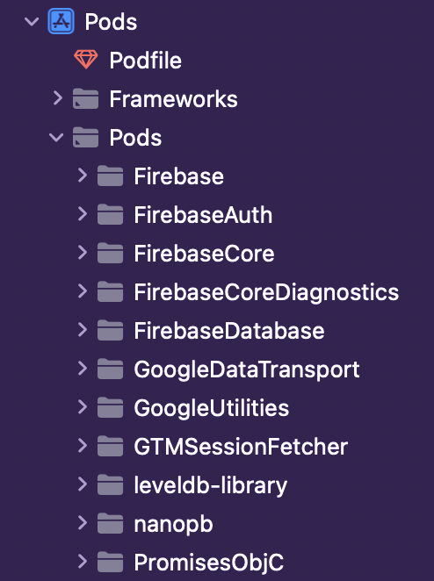

Εικόνα 4 Απαραίτητα podfiles

Ακολούθως, το Xcode και το firebase κάνουν εύκολη στην ζωή στον προγραμματιστή, αφού παρέχουν την δυνατότητα εγκατάστασης ενός αρχείου που περιέχει όλες τις απαραίτητες πληροφορίες για να γίνει η σύνδεση μεταξύ του Cloud και του ρολογιού. Πιο συγκεκριμένα, το GoogleService-Info.plist παράγεται στην πλατφόρμα της firebase, προστίθεται στο project του Xcode και είναι εξιδεικευμένο για την κάθε εφαρμογή. Όπως φαίνεται στην φωτογραφία περιέχει διάφορες μεταβλητές με τις τιμές τους απαραίτητες για την σύνδεση της εφαρμογής.

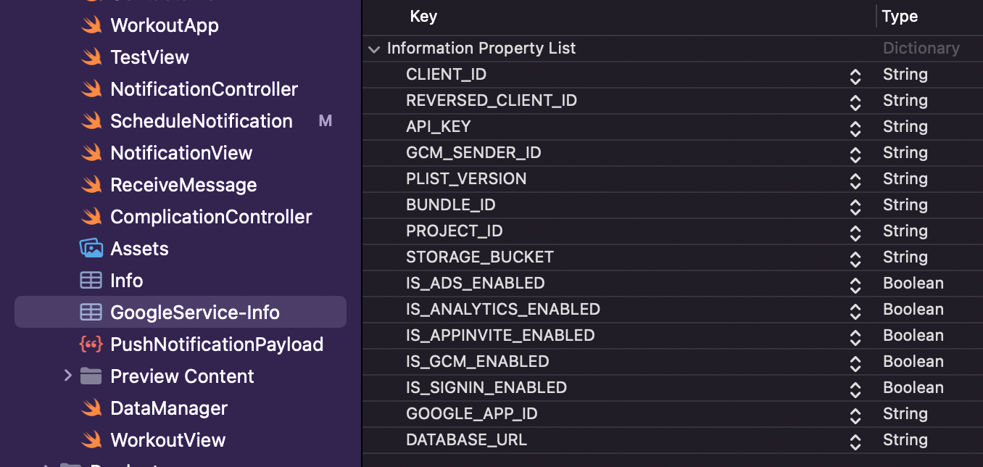

Εικόνα 5 Μορφή GoogleService-Info.plist

Ύστερα από τα παραπάνω βήματα, ο προγραμματιστής το μόνο που έχει να κάνει είναι να καλέσει την συνάρτηση init() κατά την εκκίνηση της εφαρμογής.

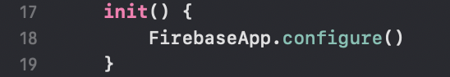

Εικόνα 6 Initialize Firebase

Πλέον η σύνδεση έχει επιτευχθεί και η κλήση των συναρτήσεων του firebase είναι εφικτή εφόσον έχει προηγουμένως συμπεριληφθεί η κατάλληλη βιβλιοθηκή. (8)

### 4.2.2 Εγγραφή νέων χρηστών

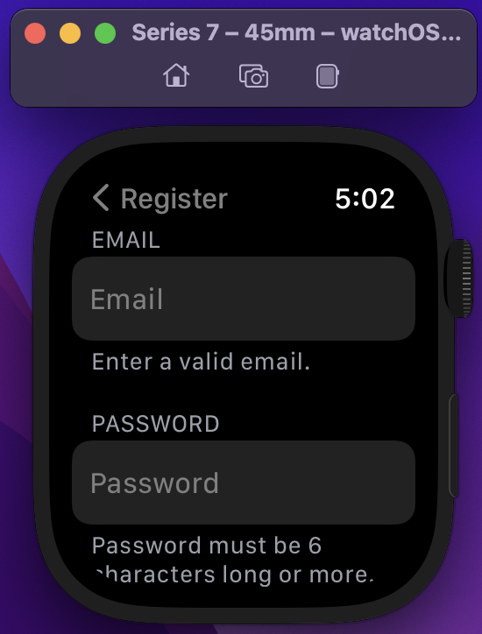Αρχικά βλέπουμε πως εμφανίζεται στην οθόνη της εφαρμογής. Ακολουθώντας το documentation του firebase, πραγματοποιούμε την εγγραφή νέων χρηστών στην εφαρμογή μας μόνο με email και password. Για τον σκοπό αυτό, κάνουμε import τις κατάλληλες βιβλιοθήκες όπως φαίνονται στην εικόνα.

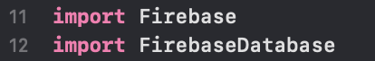

Εικόνα 7 Libraries

Στην συνέχεια καλούμε την συνάρτηση createUser(withEmail: , password:), δίνοντας φυσικά τα κατάλληλα ορίσματα όπως φαίνεται στην παρακάτω εικόνα. (9)

Εικόνα 8 Register page

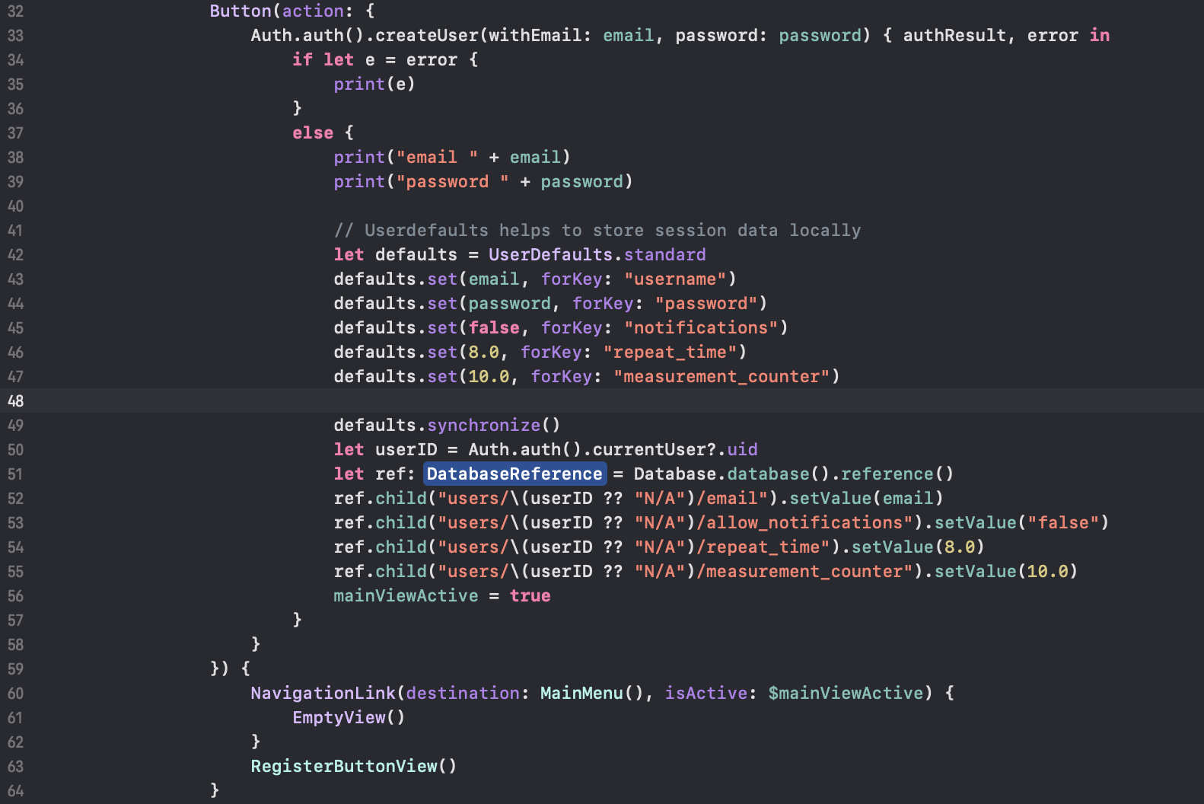

Εικόνα 9 Register function

Σε περίπτωση ανεπιτυχούς εγγραφής, που μπορεί να οφείλεται σε αρκετούς λόγους όπως λανθασμένη διεύθυνση email, σε κωδικό με λιγότερο από 6 χαρακτήρες ή και ακόμα και σφάλμα δικτύου, τότε απλώς εκτυπώνουμε το σφάλμα. Σε επιτυχημένη προσπάθεια, ακολουθεί μια σειρά ενεργειών για τον καθορισμό των βασικών παραμέτρων του χρήστη. Όπως φαίνεται στις γραμμές 42-49 αποθηκεύουμε μόνιμα στην συσκευή κάποιες μεταβλητές όπως τα credentials του χρήστη. Αυτό γίνεται, διότι η πληκτρολόγηση στο ρολόι είναι δύσκολη και έτσι ο χρήστης θα μπορεί να συνδέεται κατευθείαν κάθε φορά που ανοίγει την εφαρμογή. Για να επιτευχθεί αυτό θέτουμε κάποιες μεταβλητές με τις τιμές τους στο UserDefaults.standard και στην συνέχεια καλούμε την εντολή synchronize(). Στις γραμμές 50 και 51 σώζουμε σε μεταβλητές ένα reference της βάσης όπου θα αποθηκεύσουμε τα δεδομένα μας καθώς και το ID του χρήστη. Έτσι, είμαστε σε θέση με την εντολή ref.child("users/\(userID ?? "N/A")/email").setValue(email) (γραμμές 52-55) να αποθηκεύσουμε στην βάση πληροφορίες για τον χρήστη σε μια διεύθυνση που περιέχει το ID του που είναι μοναδικό. Το τελευταίο στάδιο είναι να κάνουμε true την μεταβλητή mainViewActive η οποία ενεργοποιεί αυτόματα την μετάβαση στο κύριο μενού της εφαρμογής (γραμμή 60). (10)

### 4.2.3 Σύνδεση χρηστών

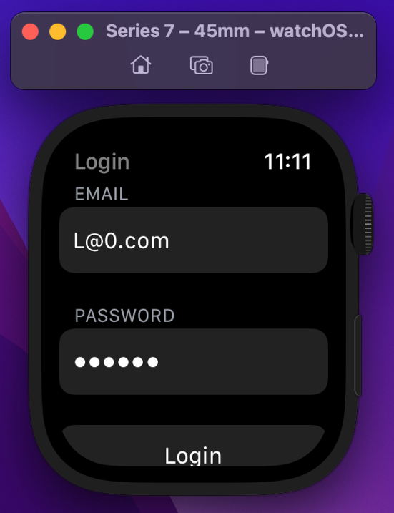Η σύνδεση των χρηστών ακολουθεί παρόμοια υλοποίηση με την εγγραφή. Παρακάτω παρουσιάζεται η οθόνη που εμφανίζεται στον χρήστη. Η βασική διαφοροποίηση είναι η μέθοδος που καλείται που είναι η createUser(withEmail: , password:) δίνοντας τα κατάλληλα ορίσματα. (9)

Εικόνα 10 Login page

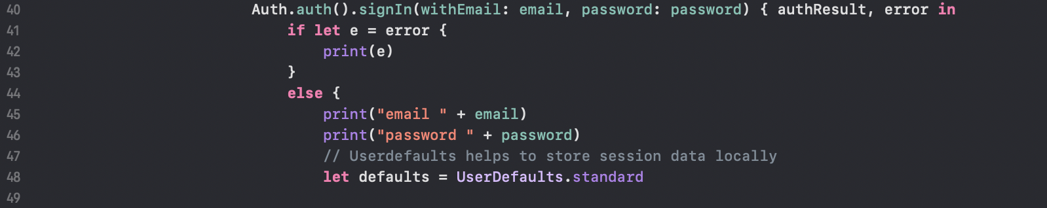

Εικόνα 11 Login function 1

Επίσης, γίνεται έλεγχος των παραμέτρων του χρήστη βάσει των οποίων γίνονται οι μετρήσεις σε σχέση με αυτά που έχουν αποθηκευτεί στην βάση του firebase. Σε περίπτωση αλλαγής ανανεώνονται οι τιμές. Ο λόγος που γίνεται αυτό είναι γιατί μπορεί ο γιατρός μας ο οποίος ελέγχει τις τιμές των μετρήσεων να θέλει για παράδειγμα να λαμβάνει πιο συχνά μετρήσεις από τον ασθενή, οπότε και να μειώνει τον χρόνο ειδοποίησης νέας μέτρησης. Η ανάγνωση των τιμών γίνεται με την εντολή ref.child("/users/\(userID)/repeat_time").getData(completion: { error, snapshot in όπου στην ουσία δίνουμε ένα reference της βάσης, το κατάλληλο path όπου βρίσκονται τα δεδομένα που θέλουμε (μέσα κρύβεται και το user ID) και την εντολή getData. Σε περίπτωση επιτυχίας τα δεδομένα βρίσκονται στην μεταβλητή snapshot την οποία και συγκρίνουμε με τις τιμές που έχουμε αποθηκεύσει στην συσκευή και αν χρειαστεί τις ανανεώνουμε (έλεγχος if … else γραμμές 62-68). (10)

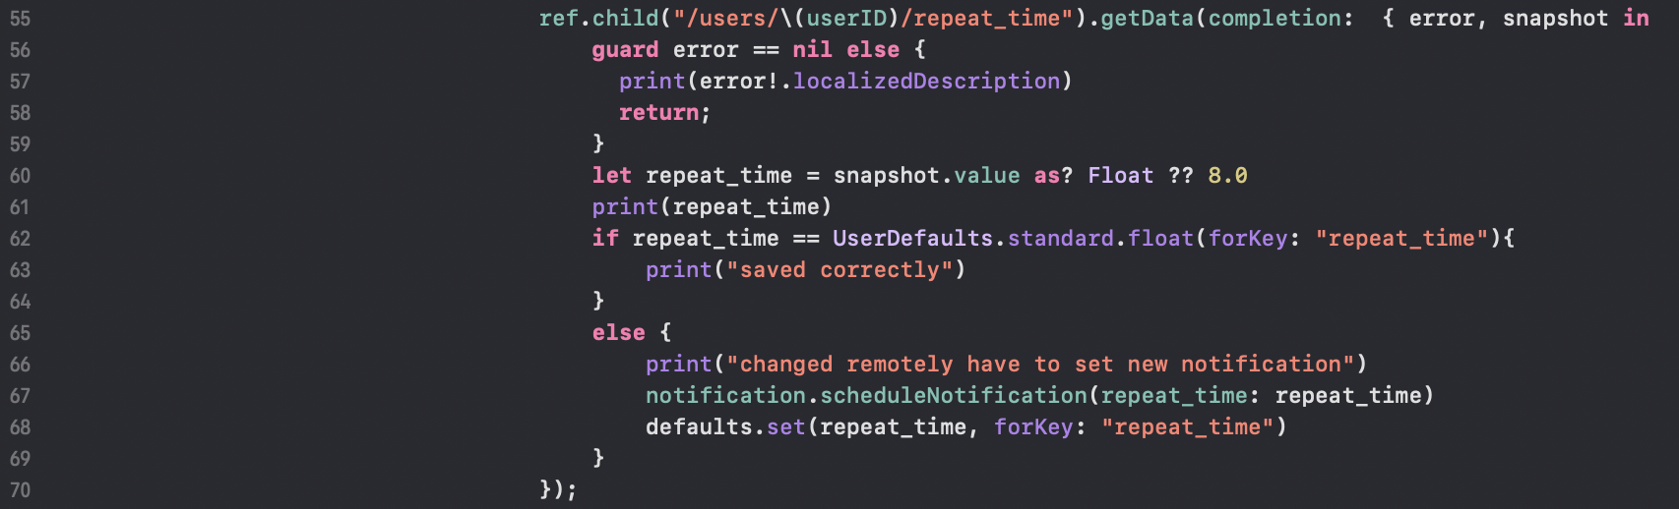

Εικόνα 12 Login function 2

### 4.2.4 Άδεια για ειδοποιήσεις, καταγραφή μετρήσεων

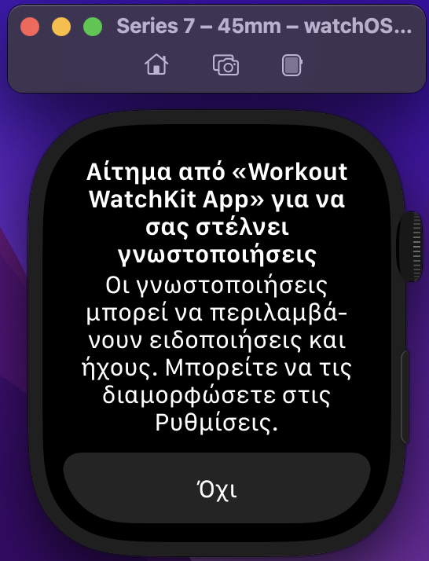Η Apple για να περιορίσει την ανεξέλεγκτη χρήση των προσωπικών δεδομένων χωρίς την συναίνεση του χρήστη, επιβάλει στον προγραμματιστή να ζητάει άδεια με σκοπό την είσοδο και επεξεργασία ευαίσθητων δεδομένων. Για τον σκοπό αυτό, είναι αναγκαία τα αιτήματα για άδεια τόσο μέτρησης των ζωτικών σημάτων που πραγματεύεται η εφαρμογή (καρδιακοί παλμοί οξυγόνο κλπ), όσο και για την παραγωγή ειδοποιήσεων. Στις πρώτες δύο φωτογραφίες παρουσιάζεται το κομμάτι κώδικα που ζητάει άδεια για δημιουργία ειδοποιήσεων μέσω της κλήσης της συνάρτησης requestAuthorization() στο UNUserNotificationCenter, καθώς και ο τρόπος που φαίνεται στον χρήστη. (11)

Εικόνα 13 Allow notifications

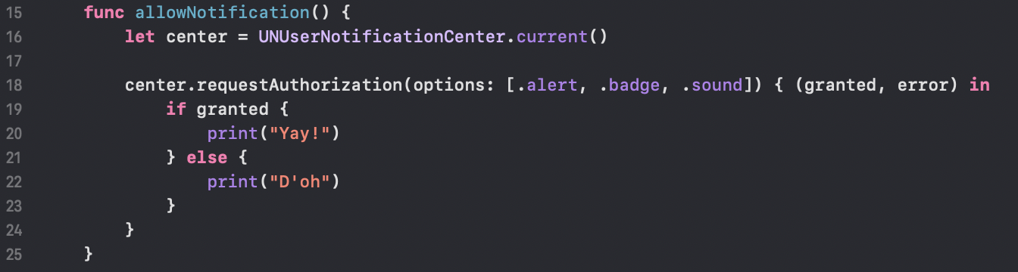

Εικόνα 14 Allow notifacations function

Αντίστοιχα, βλέπουμε το αίτημα για άδεια μέτρησης από την εφαρμογή των ζωτικών λειτουργειών του χρήστη και τον κώδικα που το υλοποιεί. Συγκεκριμένα, επιτυγχάνεται μέσω της κλήσης της συνάρτησης requestAuthorization() αυτή τη φορά στο HKHealthStore για συγκεκριμένα μεγέθη (quantities).

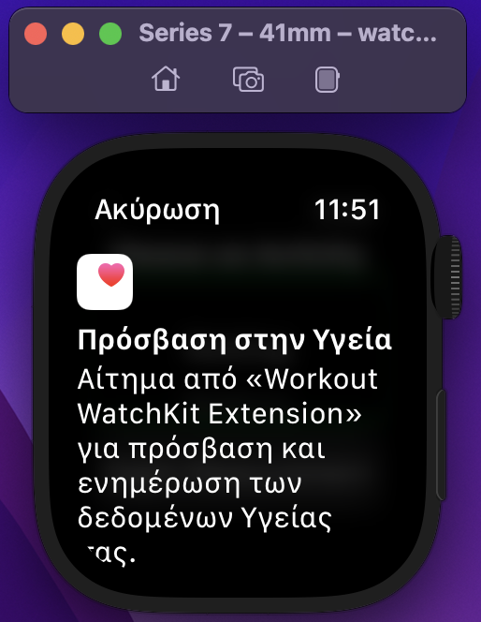

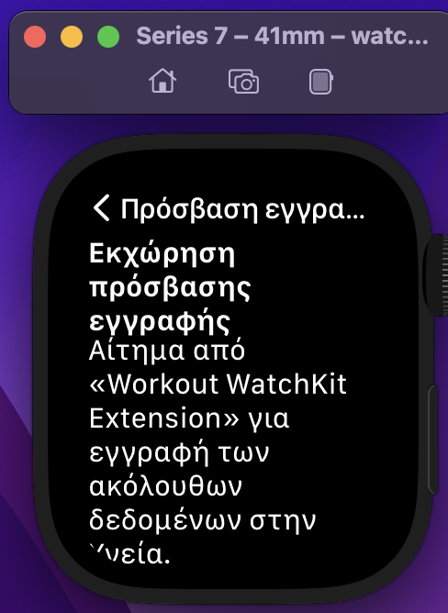

Εικόνα 16 Allow measurements 1

Εικόνα 15 Allow measurements 2

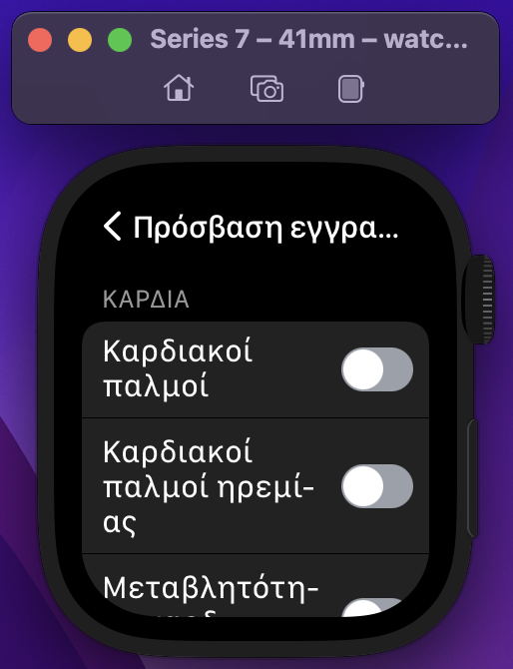

Εικόνα 17 Allow measurements 3

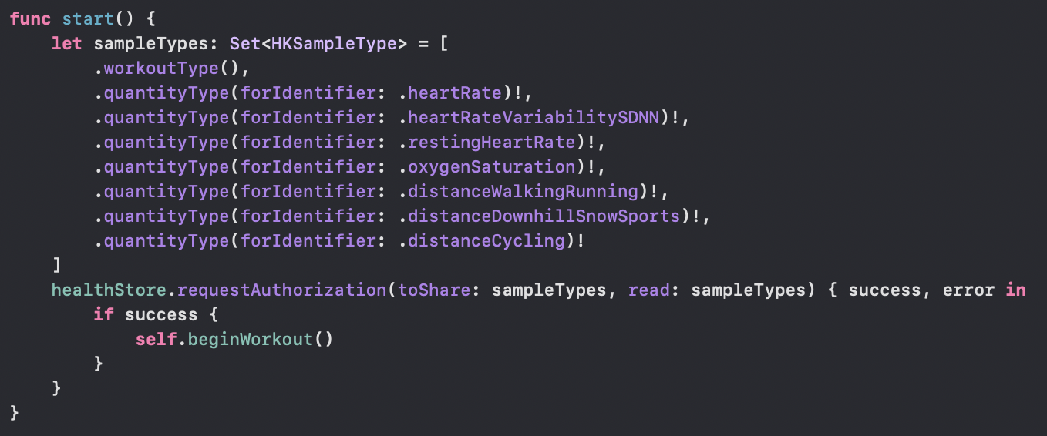

Εικόνα 18 Allow measurements function

### 4.2.5 Δημιουργία ειδοποιήσεων

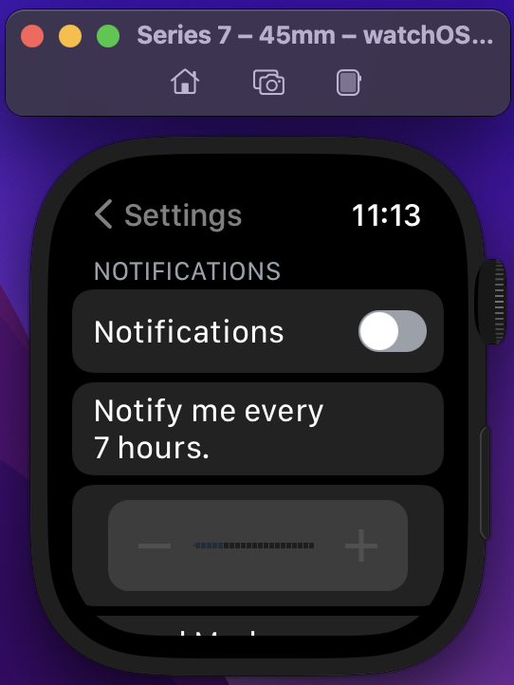Στην περίπτωση που ο χρήστης παραχωρήσει το δικαίωμα στην εφαρμογή να του στέλνει ειδοποιήσεις, τότε παρέχεται η δυνατότητα στον χρήστη ή ακόμα και στον γιατρό να προγραμματίζει ειδοποιήσεις ανά κάποιο διάστημα ωρών. Έτσι, υπενθυμίζεται στον χρήστη πότε πρέπει να λάβει μέτρηση και παράλληλα έχει την δυνατότητα να ρυθμίζει εκείνος ανά πόσες ώρες να του έρχεται ειδοποίηση μέσω των ρυθμίσεων όπως φαίνεται στην διπλανή εικόνα. Για να γίνει εφικτό αυτό, καλούμε την συνάρτηση func scheduleNotification(repeat_time: Float) δίνοντας ως παράμετρο το χρονικό διάστημα μεταξύ 2 διαδοχικών ειδοποιήσεων. Εκεί ορίζουμε το περιεχόμενο του notification, δηλαδή τον τίτλο, το μήνυμα, τον ήχο κλπ (γραμμές 42-46) και στην συνέχεια δημιουργούμε ένα επαναλαμβανόμενο trigger κάθε όσες ώρες λάβαμε ως παράμετρο (γραμμή 48). Τέλος, σπρώχνουμε το αίτημα στο UNUserNotificationCenter του ρολογιού (γραμμές 51-54).

Εικόνα 19 Ενεργοποίηση ειδοποιήσεων

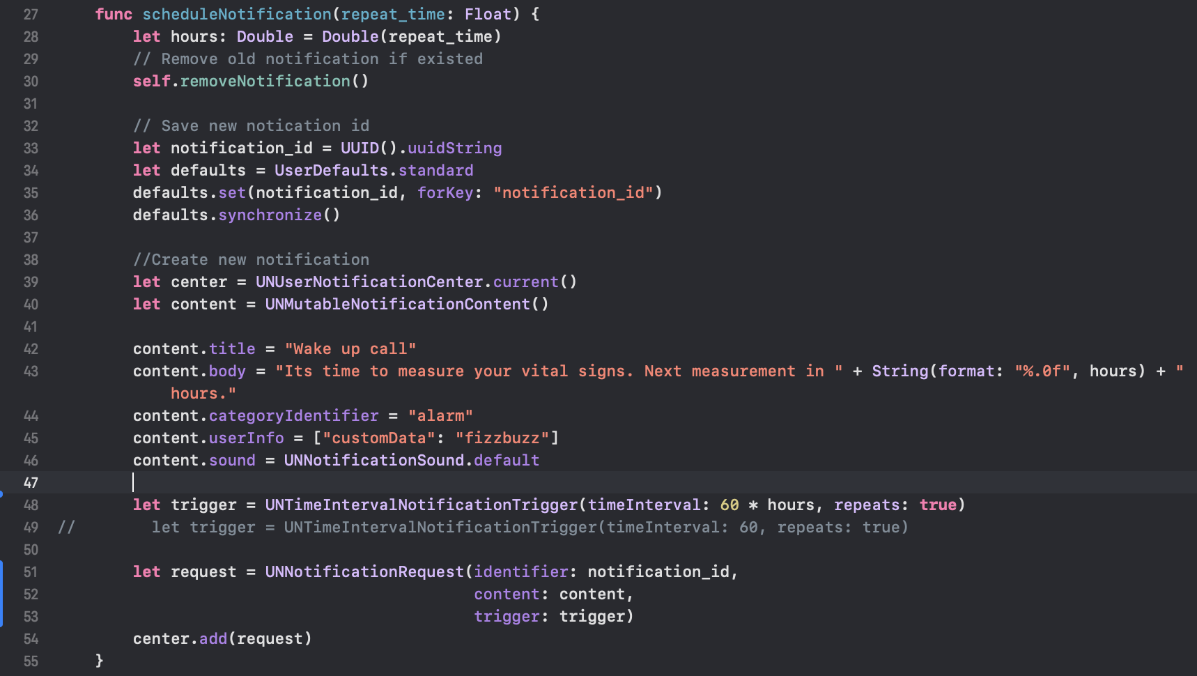

Εικόνα 20 Create notification function

Οι παραπάνω ενέργειες έχουν ως αποτέλεσμα να εμφανιστεί στον χρήστη η παρακάτω ειδοποίηση.

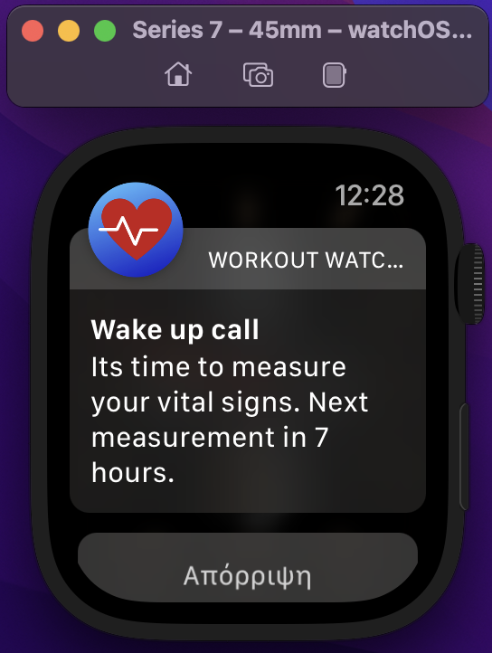

Εικόνα 21 Ειδοποίηση

### 4.2.6 Λήψη μετρήσεων

#### 4.2.6.1 Αρχικοποίηση του Workout Session

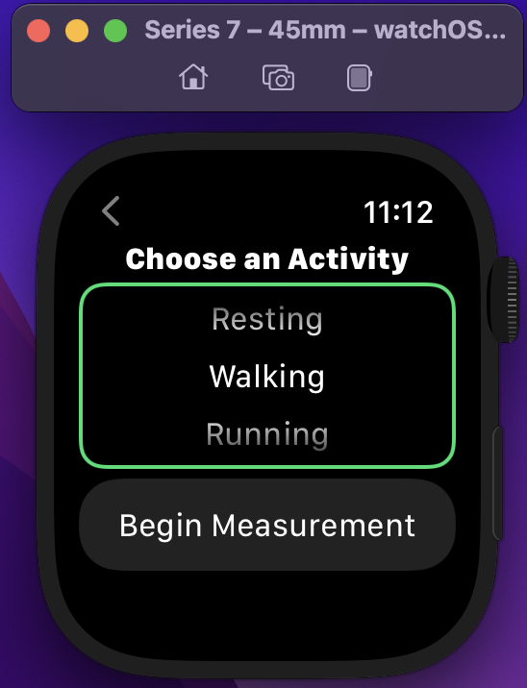Έχοντας λάβει από τον χρήστη έγκριση ώστε η εφαρμογή μας να χρησιμοποιεί τους αισθητήρες, ο προγραμματιστής έχει την δυνατότητα να κάνει αίτηση στο healthkit για να λάβει τις τιμές των μετρήσεων για τους καρδιακούς παλμούς, το οξυγόνο, το HRV και την απόσταση. Όπως έχουμε αναφέρει η Apple δεν παρέχει άμεση πρόσβαση στους αισθητήρες και κρατά κρυπτογραφημένη την υλοποίηση της. Έτσι, ο μοναδικός τρόπος είναι η προώθηση ενός request για τις τιμές που ενδιαφερόμαστε και το healthkit απαντά στο αίτημα, όταν έχει διαθέσιμες τιμές. Για τον σκοπό αυτό δημιουργούμε ένα workout session κατά την διάρκεια του οποίου λαμβάνονται συνεχώς οι μετρήσεις που θέλουμε. Πιο συγκεκριμένα, αρχικοποιούμε το workout session δίνοντάς του ως παραμέτρους τον τύπο άσκησης που κάνει ο χρήστης αφού τον επιλέξει ο ίδιος από την λίστα δραστηριοτήτων όπως φαίνεται στην εικόνα.

Εικόνα 22 Επιλογή δραστηριότητας

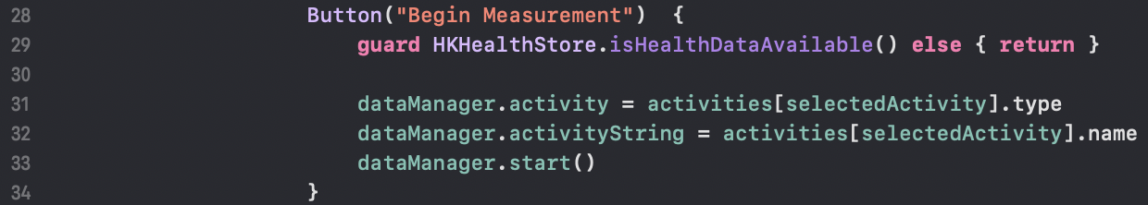

Εικόνα 23 Αρχικοποίηση Workout Session

#### 4.2.6.2 Έναρξη του Workout Session

Εφόσον ο χρήστης επιλέξει να εκκινήσει την μέτρηση, ξεκινάει ταυτόχρονα και ένας listener που περιμένει από το HealthStore να αποστείλει τιμές για τα αιτήματα που πραγματοποιήσαμε. Συνεπώς, δουλεία του προγραμματιστή είναι να ακούει τις απαντήσεις, να αναγνωρίζει ποιο μέγεθος αφορά, και στην συνέχεια να αποθηκεύει την τιμή που έλαβε μαζί με την χρονική στιγμή που έφτασε. Όλες αυτές οι τιμές αποθηκεύονται ανά κατηγορία και περιμένουν να εκπληρωθεί η συνθήκη τερματισμού για να αποθηκευτούν στην βάση δεδομένων του firebase (σειρά 135). Στο παρακάτω παράδειγμα κώδικα φαίνεται ο διακόπτης switch που περιέχει όλες τις περιπτώσεις μετρήσεων που λαμβάνει το πρόγραμμα από το HealthStore, καθώς και το παράδειγμα της τιμής για τον καρδιακό παλμό. Παράλληλα, ανάλογα τον τύπο, η τιμή που λαμβάνουμε υπόκεινται και στις ανάλογες μετατροπές μονάδας (σειρές 125-126). Με αντίστοιχο τρόπο γίνεται η συλλογή των δεδομένων και για τις υπόλοιπες μετρήσεις (οξυγόνο, HRV, απόσταση).

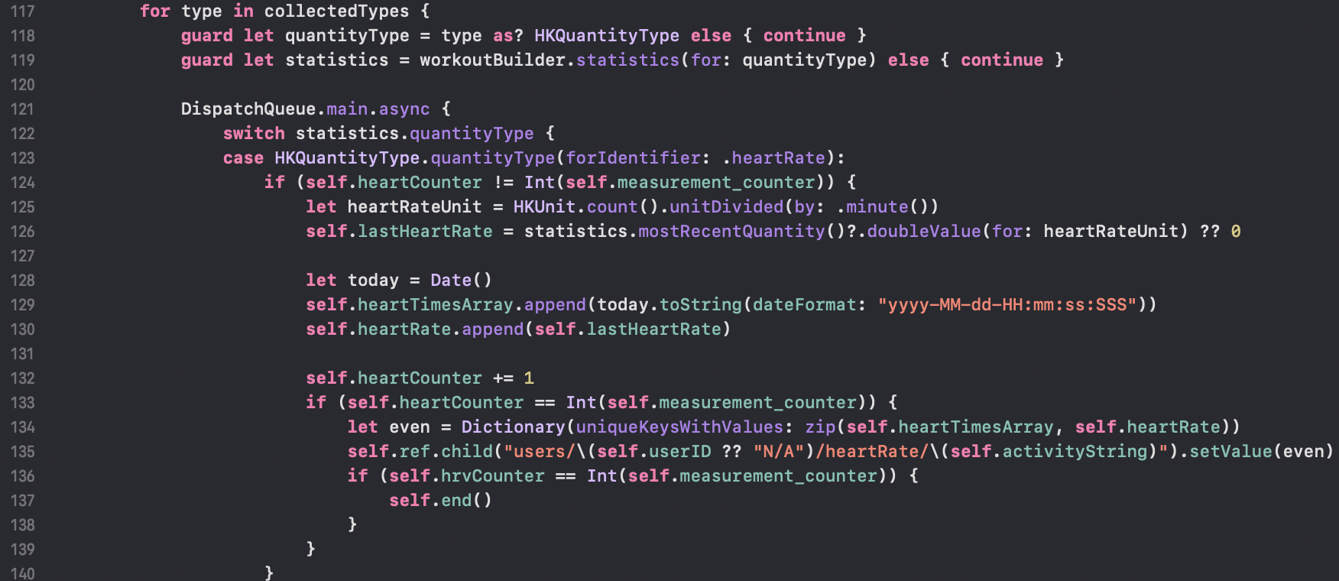

Εικόνα 24 Συλλογή μετρήσεων

#### 4.2.6.3 Προβολή των μετρήσεων

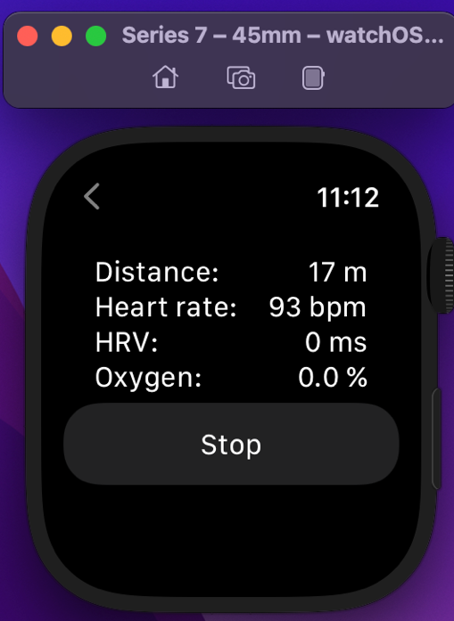Κατά την διάρκεια του Workout Session κάθε τιμή που έρχεται από τους αισθητήρες προβάλλεται ταυτόχρονα στην οθόνη του ρολογιού όπως παρουσιάζεται παρακάτω. Ο κώδικας που υλοποιεί το συγκεκριμένο view και ενημερώνει και τις αντίστοιχές τιμές φαίνεται στην επόμενη φωτογραφία.

Εικόνα 25 Προβολή μετρήσεων

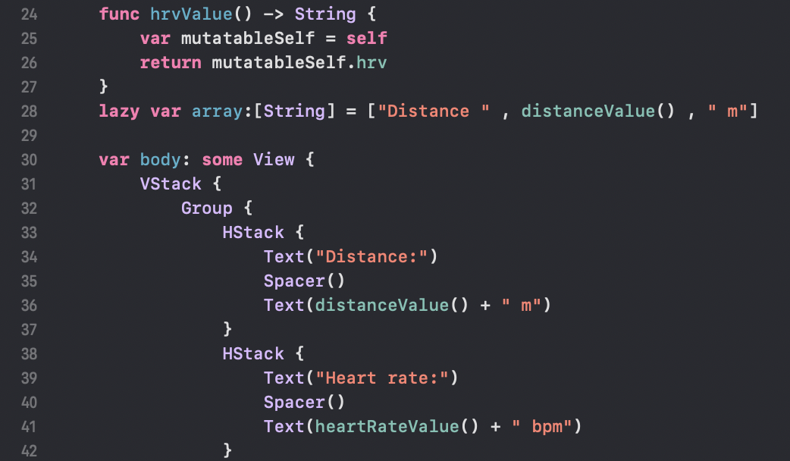

Εικόνα 26 Συνάρτηση ενημέρωσης και προβολής τιμών

#### 4.2.6.4 Λήξη της μέτρησης

Κάθε φορά που ο χρήστης εκκινεί μια νέα διαδικασία μέτρησης απαιτείται να συμπληρωθεί ένας αριθμός τιμών για να ολοκληρωθεί η καταγραφή. Συγκεκριμένα, έχουμε ορίσει μια παράμετρο, τον αριθμό μετρήσεων ανά καταγραφή που αποτελεί και την συνθήκη τερματισμού. Πιο συγκεκριμένα, αν η μεταβλητή αυτή έχει τιμή 10, τότε το measurement θα τελειώσει όταν το ρολόι λάβει από το healthkit 10 μετρήσεις για το οξυγόνο, 10 για τους καρδιακούς παλμούς και 10 για το HRV αντίστοιχα. Τότε και μόνο τότε θα καλέσει την συνάρτηση end() (γραμμή 137) που τερματίζει την διαδικασία. Ταυτόχρονα, κρατάμε έναν μετρητή για τον κάθε τύπο μέτρησης και όποτε αυτός φτάσει την τιμή του measurement_counter εγγράφει τις τιμές στην βάση δεδομένων στο firebase (γραμμές 133-135).



Εικόνα 27 Συνθήκη τερματισμού measurement

Την μεταβλητή αυτή τερματισμού των μετρήσεων μπορεί να την καθορίσει τόσο ο χρήστης μέσω των ρυθμίσεων όπως φαίνεται στην παρακάτω εικόνα, όσο και κάποιος απομακρυσμένος διαχειριστής (γιατρός) όπου ύστερα μέσα από το cloud θα ανανεωθεί και η τιμή στην εφαρμογή.

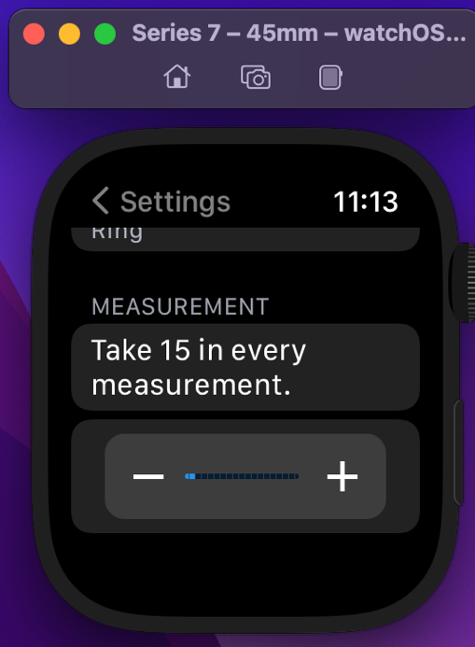

Εικόνα 28 Καθορισμός αριθμού τιμών ανά μέτρηση

## 4.3 Ιστοσελίδα

### 4.3.1 Σύνδεση με firebase

Όπως και στην εφαρμογή, για να πραγματοποιηθεί η σύνδεση με το project της firebase είναι απαραίτητο ένα αρχείο το οποίο δημιουργείται αυτόματα και περιέχει όλα τα διαπιστευτήρια ώστε να συνδεθούν επιτυχώς όλα τα services. Ο κώδικας παρουσιάζεται στην παρακάτω φωτογραφία.

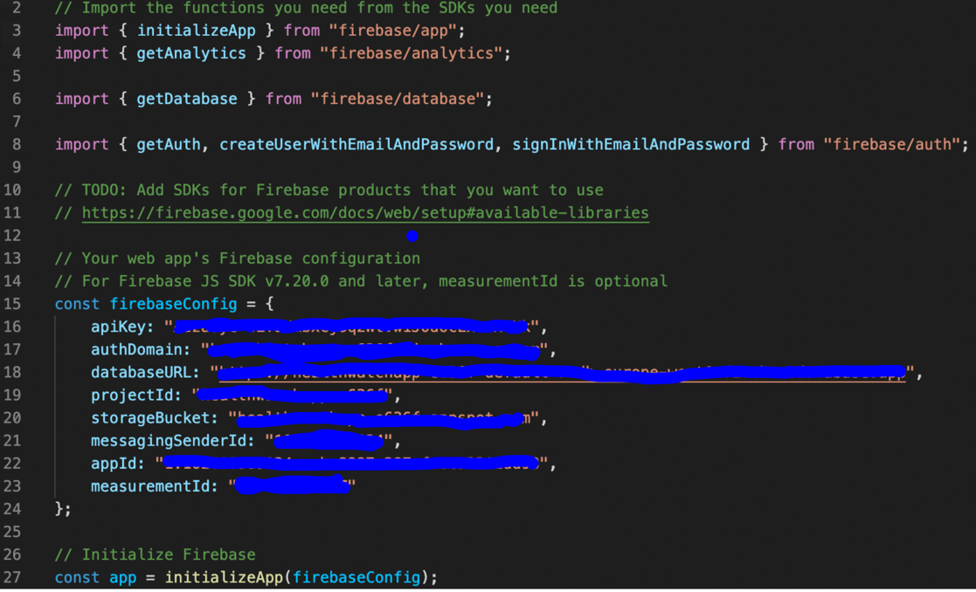

Εικόνα 29 Firebase configuration file JavaScript

### 4.3.2 Εγγραφή και Σύνδεση χρηστών και επαγγελματιών

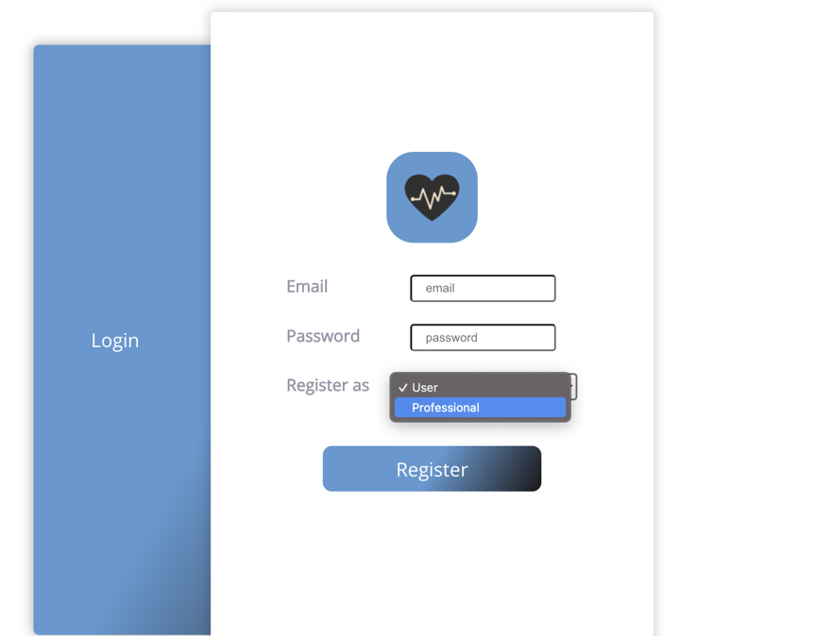Ακολουθεί παρόμοια λογική όπως παρουσιάστηκε και στην εφαρμογή με την διαφορά πως ο κώδικας είναι γραμμένος σε JavaScript και όχι σε Swift. Όπως φαίνεται και στην φωτογραφία δίνεται η επιλογή είτε σύνδεσης είτε εγγραφής, διαλέγοντας με την βοήθεια του menu. Μια ακόμα προσθήκη στην ιστοσελίδα είναι πως ο χρήστης όταν κάνει εγγραφή καλείται να διαλέξει αν είναι χρήστης ή επαγγελματίας υγείας. Η εφαρμογή μας στο Apple Watch δεν είχε τέτοια δυνατότητα καθώς προορίζεται αποκλειστικά για χρήστες. Στην ιστοσελίδα όμως οι επαγγελματίες μπορούν να ελέγχουν τις μετρήσεις των ασθενών τους και να αλλάζουν την συχνότητα και το πλήθος των μετρήσεων τους.

Εικόνα 30 Σύνδεση-Εγγραφή μέσω της ιστοσελίδας

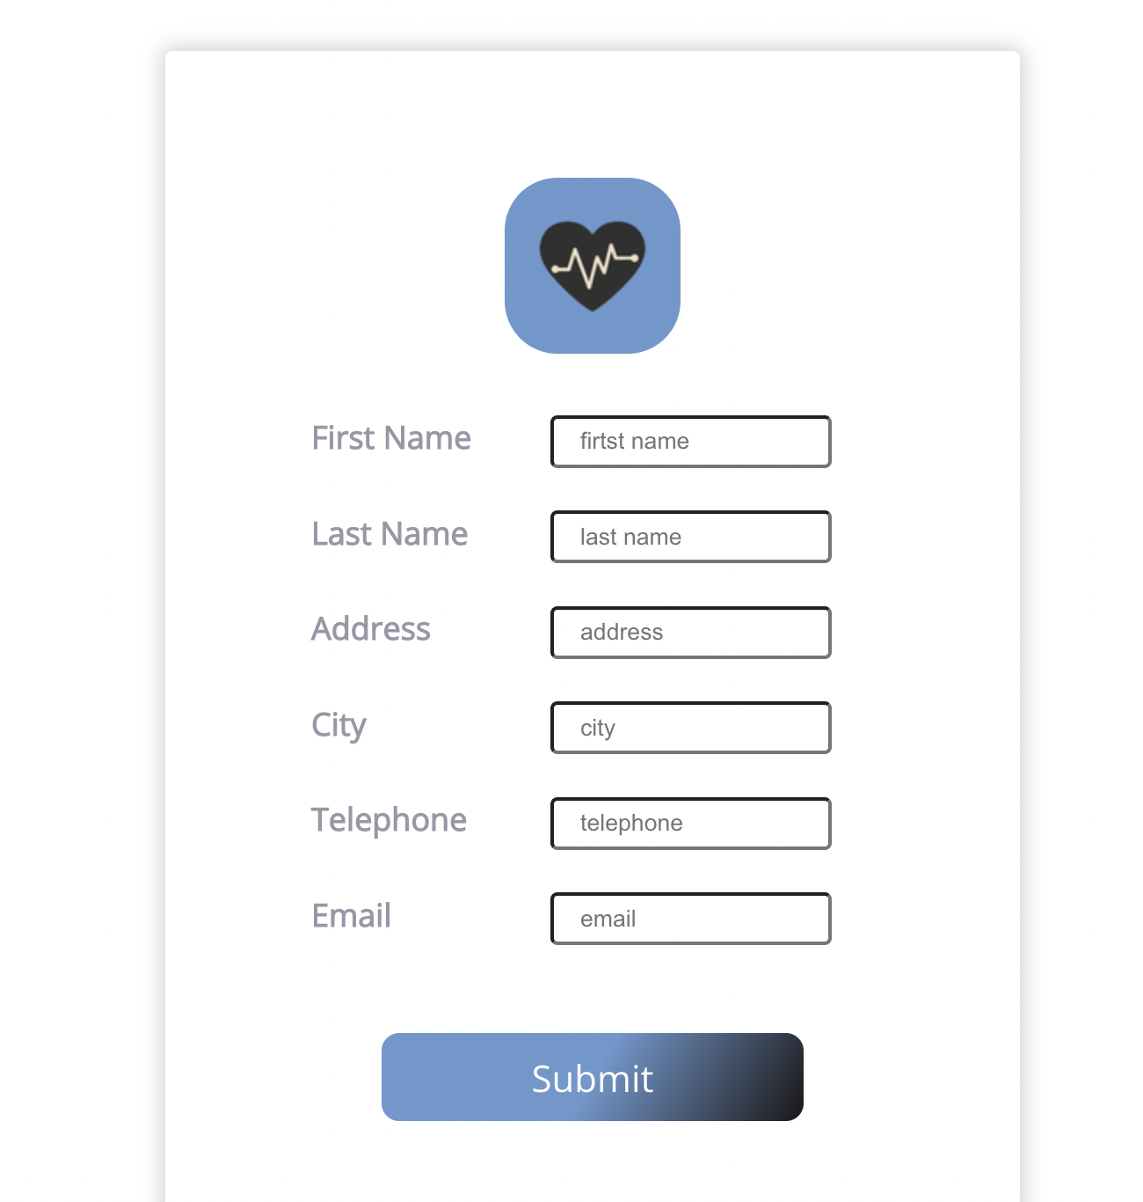

Εικόνα 31 Επιπλέον πληροφορίες επαγγελματία

Έτσι, αν πατηθεί η επιλογή “Professional” ο χρήστης θα κληθεί να δώσει μερικές παραπάνω πληροφορίες ώστε να είναι δυνατό να καταχωρηθεί ως επαγγελματίας. Αυτές φαίνονται στην παρακάτω εικόνα και είναι στην ουσία πληροφορίες απαραίτητες για έναν ασθενή ώστε να μπορεί να γνωρίζει τον γιατρό του και να έρθει σε επικοινωνία με αυτόν. Όταν ολοκληρωθεί η συμπλήρωση της φόρμας και όλων των πεδίων της (σε περίπτωση παράλειψης κάποιου έρχεται ειδοποίηση και δεν συνεχίζεται η εγγραφή μέχρι την υποβολή σωστής δήλωσης) τα στοιχεία εγγράφονται στην βάση δεδομένων στην κατηγορία admin με βάση το id του επαγγελματία.

### 4.3.3 Navbar

Σε όλες τις σελίδες της εφαρμογής μας υπάρχει μία μπάρα πλοήγησης, η οποία παρέχει την δυνατότητα στον χρήστη να αλλάζει γρήγορα σελίδα και να πηγαίνει εκεί που επιθυμεί χωρίς να χρειάζεται να επιστρέφει στο βασικό menu. Αυτή η μπάρα έχει 3 μορφές ανάλογα με το αν ο χρήστης είναι συνδεδεμένος στον λογαριασμό του, επαγγελματίας ή όχι όπως φαίνεται παρακάτω.



Εικόνα 32 Navbar μη συνδεδεμένου χρήστη



Εικόνα 33 Navbar συνδεδεμένου επαγγελματία



Εικόνα 34 Navbar συνδεδεμένου χρήστη

Αυτό γίνεται με την βοήθεια της συνάρτησης useEffect() και συγκεκριμένα της onAuthStateChanged() της firebase, η οποία διαπιστώνει τον τύπο του χρήστη. Στη συνέχεια, καλεί το αντίστοιχο component Navbar που προβάλλεται σαν αποτέλεσμα.

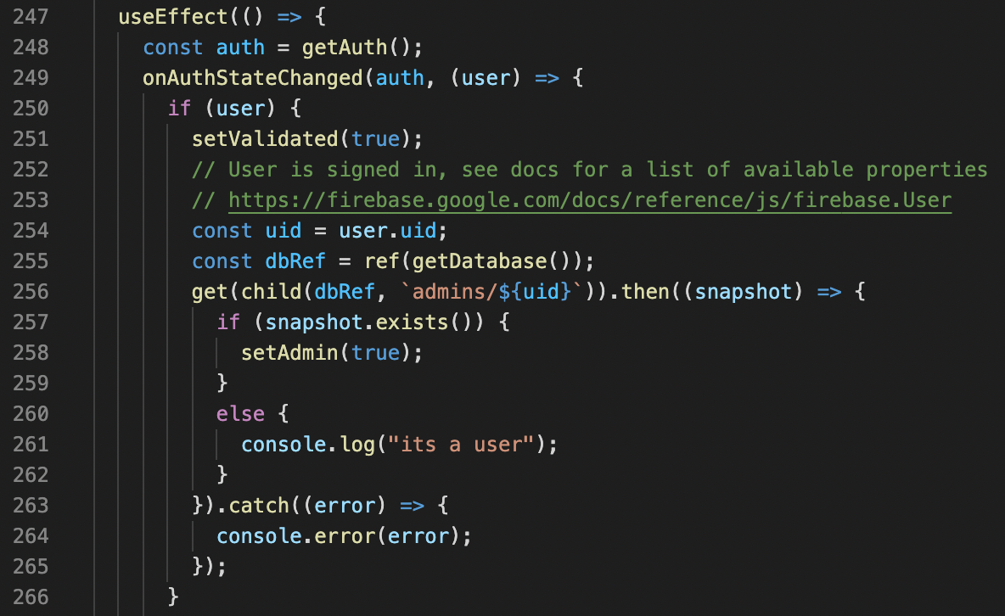

Εικόνα 35 Διαπίστωση του τύπου χρήστη

### 4.3.4 Περιήγηση

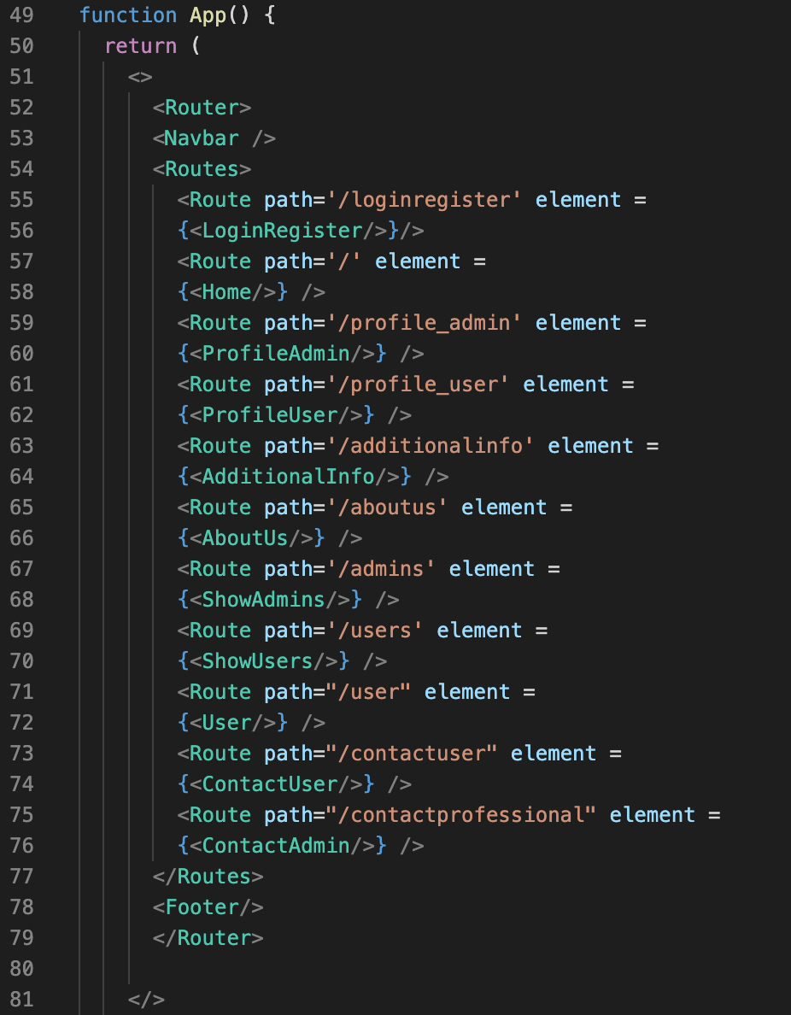

Εικόνα 36 Δήλωση διευθύνσεων των ιστοσελίδων

Η εναλλαγή μεταξύ των σελίδων της ιστοσελίδας γίνεται με την βοήθεια της βιβλιοθήκης 'react-router-dom'. Έτσι στο αρχείο App.js δηλώνουμε όλες τις διευθύνσεις <Routes> που θα χρειαστούμε συσχετίζοντας το καθένα με το αντίστοιχο στοιχείο που θέλουμε να καλέσουμε όταν μεταβούμε σε εκείνη την σελίδα, όπως φαίνεται παρακάτω.

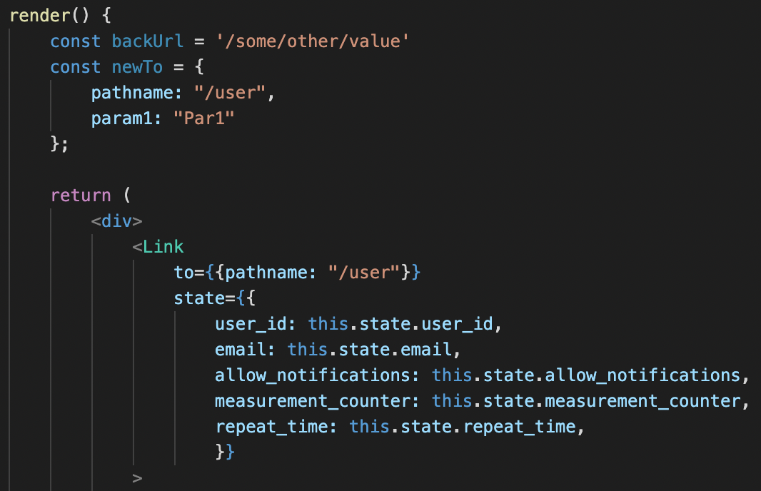Με αυτόν τον τρόπο όταν εκκινεί το front-end, έχουμε την δυνατότητα να μεταβούμε στις αντίστοιχες διευθύνσεις με τις εντολές <Link> και window.location.href. Η πρώτη περίπτωση χρησιμοποιείται όταν θέλουμε να δηλώσουμε ένα στοιχείο μέσα στην ιστοσελίδα μας, το οποίο όταν επιλεχθεί να μας οδηγήσει σε έναν άλλον σύνδεσμο. Η δήλωση αυτή γίνεται μέσα στο κομμάτι render της κλάσης μας και επίσης υπάρχει η δυνατότητα να στείλουμε στοιχεία και πληροφορίες στο element το οποίο θα καλέσουμε μέσω του αντίστοιχου state. Στο παρακάτω παράδειγμα, όταν επιλέγουμε έναν συγκεκριμένο χρήστη, μεταβαίνουμε στο προφίλ του καλώντας την απαραίτητη κλάση, δίνοντάς της και τα στοιχεία του χρήστη που θέλουμε να δούμε.

Εικόνα 37 Χρήση της εντολής <Link>

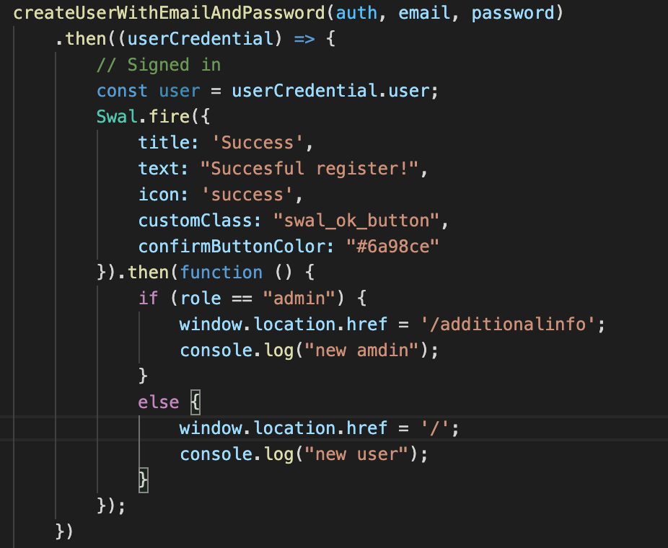Η δεύτερη περίπτωση χρησιμοποιείται όταν επιθυμούμε να αλλάξουμε παράθυρο ύστερα από την κλήση κάποιας συνάρτησης. Επί παραδείγματι, στην παρακάτω φωτογραφία επιχειρούμε να κάνουμε εγγραφή νέου χρήστη στην βάση δεδομένων μας με την βοήθεια της συνάρτησης createUserWithEmailAndPassword. Στη συνέχεια βλέπουμε πως αν ο χρήστης μας είναι επαγγελματίας τότε απαιτείται να δώσει περαιτέρω πληροφορίες οπότε και οδηγείται με την εντολή windows.location.href στην σελίδα /additionalinfo, ενώ αν είναι απλός χρήστης τότε οδηγείται αυτόματα στο βασικό μενού.

Εικόνα 38 Χρήση της εντολής windows.location.href

### 4.3.4 Άντληση και ανέβασμα δεδομένων

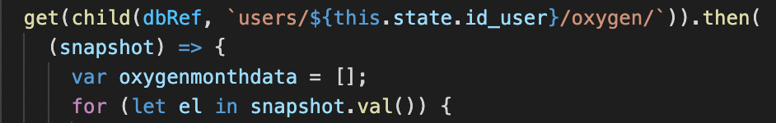Παρόμοια με την εφαρμογή, είναι αναγκαία τόσο η απόκτηση των πληροφοριών που βρίσκονται στην βάση, όσο και η εγγραφή νέων. Οι δύο αυτές βασικές διαδικασίες γίνονται με την χρήση συναρτήσεων της firebase. Στην περίπτωση που θέλουμε να διαβάσουμε πληροφορίες από την βάση, η συνάρτηση get(), μας επιστρέφει αν επιτύχει ένα snapshot της διεύθυνσης της βάσης που αιτηθήκαμε. Στο παρακάτω παράδειγμα φαίνεται η συνάρτηση, στην οποία παρέχουμε ως ορίσματα μια αναφορά στην βάση και την διεύθυνση (path) στο οποίο βρίσκονται οι πληροφορίες που θέλουμε.

Εικόνα 39 Χρήση της συνάρτησης get() σε JavaScript

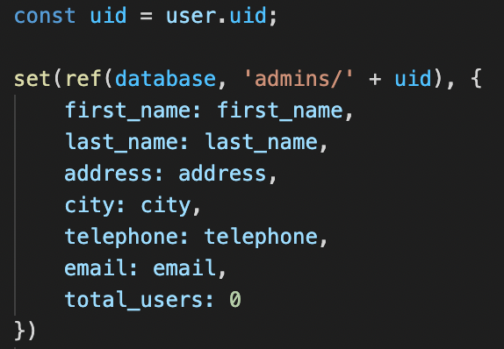Αντίστοιχα, πραγματοποιείται και η εγγραφή πληροφοριών με την βοήθεια της συνάρτησης set(). Όπως προηγουμένως, παρέχουμε στην συνάρτηση αναφορά στην βάση και την διεύθυνση στην οποί θέλουμε να αποθηκευτούν τα δεδομένα, ενώ στο τέλος παρέχουμε τα δεδομένα σε μορφή json όπως παρουσιάζεται παρακάτω.

Εικόνα 40 Χρήση της συνάρτησης set() σε JavaScript

Τέλος, υπάρχει η δυνατότητα ανανέωσης των δεδομένων χωρίς νέα εγγραφή που οδηγεί στην διαγραφή όσων πληροφοριών ανήκουν στο ίδιο κλαδί (διεύθυνση αποθήκευσης). Η εντολή αυτή της firebase είναι η update() και ακολουθεί την ίδια λογική με τις παραπάνω δύο εντολές. Παράδειγμα χρήσης της ακολουθεί παρακάτω. Αναλυτικότερα, βλέπουμε πως σε αυτό το σημείο ανανεώνεται η τιμή της μεταβλητής allow_notifications για έναν συγκεκριμένο user. Αν γινόταν χρήση της συνάρτησης set() σε αυτό το σημείο θα διαγράφονταν όλες οι υπόλοιπες πληροφορίες που υπάρχουν στον χρήστη όπως οι μετρήσεις, προσωπικές πληροφορίες κλπ.

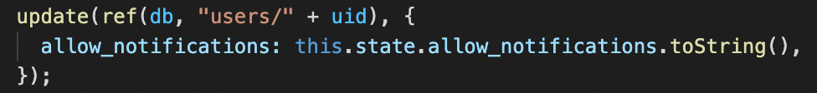

Εικόνα 41 Χρήση της συνάρτησης update() σε JavaScript

Η σύνδεση με την firebase, η σύνδεση και η εγγραφή νέων χρηστών καθώς και η ανταλλαγή δεδομένων αποτελούν βασικά στοιχεία της ιστοσελίδας, όχι όμως τον βασικό σκοπό δημιουργίας της. Η επιλογή επαγγελματία από τον χρήστη, η επικοινωνία χρήστη και επαγγελματία υγείας, η αλλαγή των ρυθμίσεων λήψης μετρήσεων καθώς και η οπτικοποιήση των μετρήσεων που λήφθηκαν από το ρολόι και η εξαγωγή συμπερασμάτων είναι οι λειτουργίες που την διαφοροποιούν και την καθιστούν απαραίτητη. Αυτές οι λειτουργίες αναλύονται εκτενώς στην συνέχεια.

### 4.3.5 Αλληλεπίδραση μεταξύ χρήστη και επαγγελματία υγείας

Εάν κατευθυνθεί στην καρτέλα “Professionals”, ο χρήστης έχει την δυνατότητα να δει και να αναζητήσει όλους τους επαγγελματίες υγείας που έχουν συνδεθεί στην εφαρμογή. Για κάθε επαγγελματία παρέχονται διάφορες πληροφορίες επικοινωνίας όπως διεύθυνση εργασίας, τηλέφωνο και email, ενώ αναγράφεται και ο συνολικός αριθμός χρηστών που έχει υπό την επίβλεψή του.

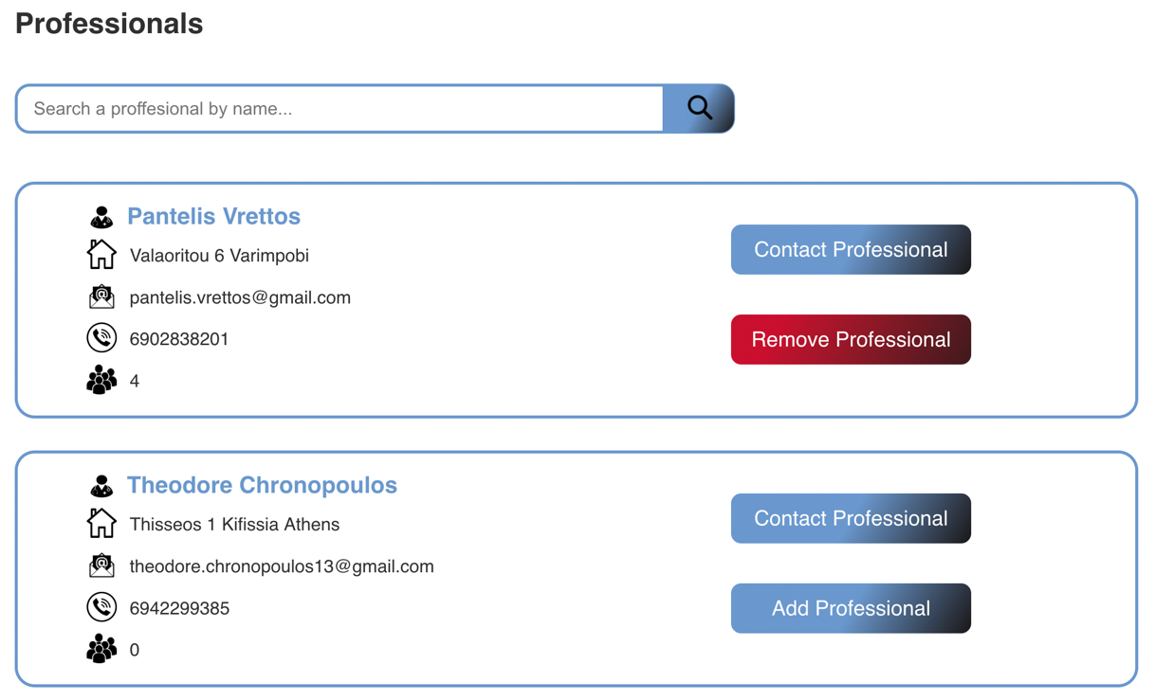

Εικόνα 42 Μενού επιλογής επαγγελματία υγείας

Κάθε επιλογή επαγγελματία διαθέτει δύο κουμπιά. Το πρώτο οδηγεί τον χρήστη στην φόρμα επικοινωνίας με τον συγκεκριμένο επαγγελματία. Το δεύτερο προσθέτει τον γιατρό στην λίστα εκείνων που μπορούν να επιβλέπουν τις μετρήσεις του και να αλλάζουν τις ρυθμίσεις κάτω από τις οποίες λαμβάνονται. Σε περίπτωση επιλογής το id του επαγγελματία εγγράφεται στο αντίστοιχο σημείο της βάσης όπου αναφέρεται στους επιβλέποντες του τρέχοντος χρήστη. Παράλληλα, το id του χρήστη μπαίνει στην λίστα των ατόμων που παρακολουθεί ο γιατρός στο αντίστοιχο σημείο της βάσης όπως φαίνεται στις παρακάτω φωτογραφίες.

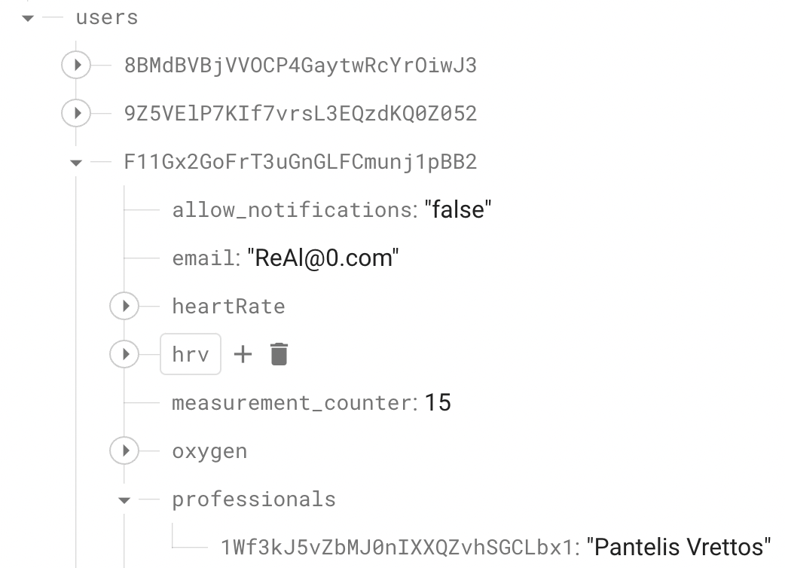

Εικόνα 43 Δέντρο αποθήκευσης πληροφοριών χρήστη

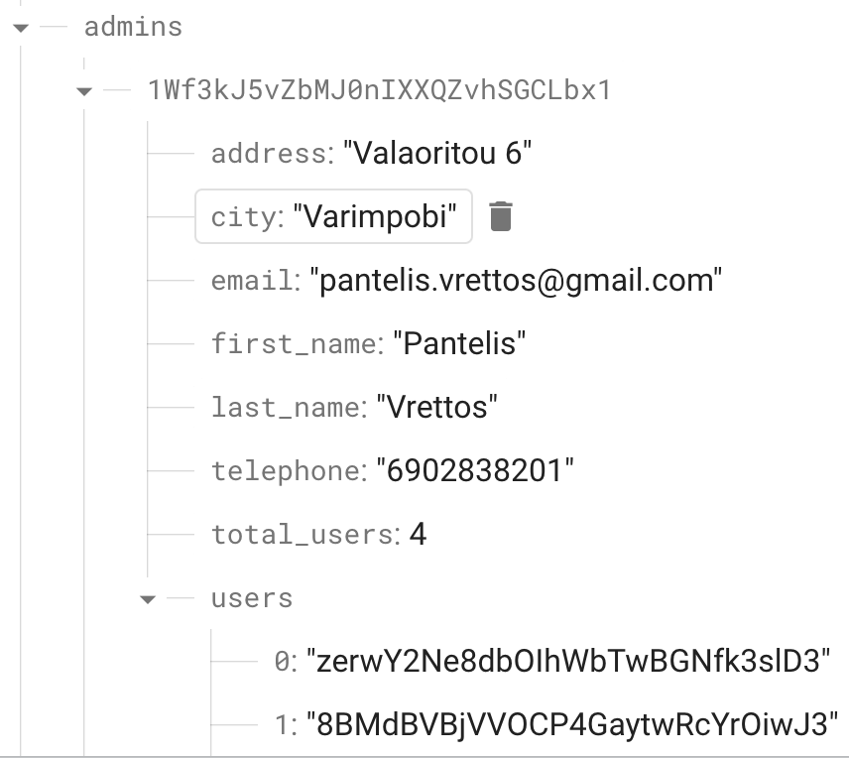

Εικόνα 44 Δέντρο αποθήκευσης πληροφοριών επαγγελματία

Η επιλογή της διαγραφής του επαγγελματία από την μεριά του χρήστη, ή του χρήστη από την ιστοσελίδα του επαγγελματία οδηγεί στην διαγραφή των ids και από τα δύο σημεία που είχε γινεί εγγραφή. Ακολούθως, παρουσιάζεται το μενού του επαγγελματία όπου βλέπει όλους τους χρήστες που έχει υπό την επίβλεψη του.

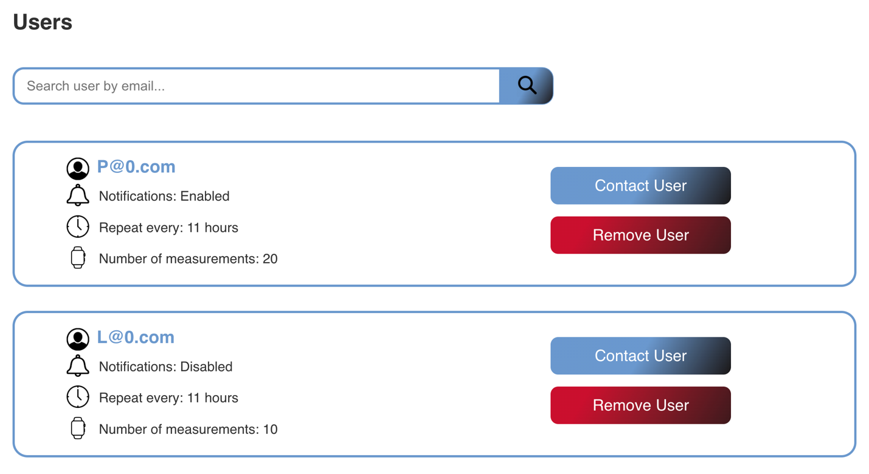

Εικόνα 45 Μενού επιλογής χρήστη

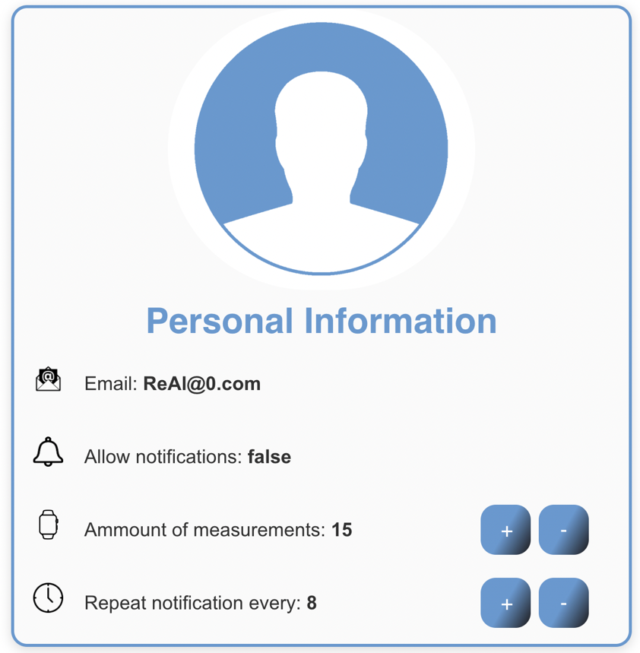Τέλος, όπως γίνεται αντιληπτό το προφίλ κάθε χρήστη είναι προσβάσιμο μόνο από τον ίδιο τον χρήστη ή από τους επιβλέποντες επαγγελματίες υγείας του. Εκεί, δίνεται η δυνατότητα προβολής των μετρήσεων, αλλά και αλλαγής των ρυθμίσεων λήψης της μέτρησης όπως φαίνεται στην φωτογραφία. Συγκεκριμένα, ο χρόνος υπενθύμισης για λήψη μέτρησης καθώς και ο αριθμός των συνολικών μετρήσεων μπορεί να τροποποιηθεί με την βοήθεια των αντίστοιχων κουμπιών. Η αλλαγή αυτή ενημερώνει κατάλληλα την βάση δεδομένων και στη συνέχεια η εφαρμογή του ρολογιού διαβάζει τις αλλαγές κάθε φορά πριν την έναρξη νέας μέτρησης.

Εικόνα 46 Καρτέλα χρήστη

### 4.3.6 Επικοινωνία χρήστη - επαγγελματία υγείας

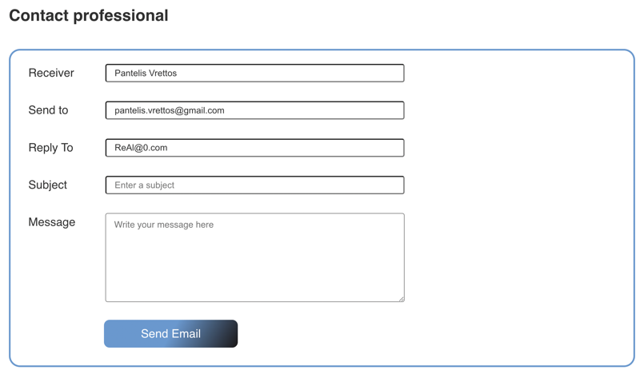Όπως αναφέρθηκε προηγουμένως, η δυνατότητα “Contact Professional”, “Contact User” οδηγεί στην συμπλήρωση φόρμας email που παρουσιάζεται. Εκεί ο αποστολέας καλείται να προσθέσει το θέμα και κύριο περιεχόμενο του μηνύματος με τα υπόλοιπα στοιχεία αποστολής να είναι συμπληρωμένα με βάση τα στοιχεία που έχει δηλώσει ο κάθε χρήστης.

Εικόνα 47 Φόρμα επικοινωνίας

Όταν πατηθεί η αποστολή, ο παραλήπτης δέχεται ένα αυτοματοποιημένο email από το email της εφαρμογής ([myhealth.contact.mail@gmail.com](mailto:myhealth.contact.mail@gmail.com)) που περιέχει το θέμα και το μήνυμα του αποστολέα.

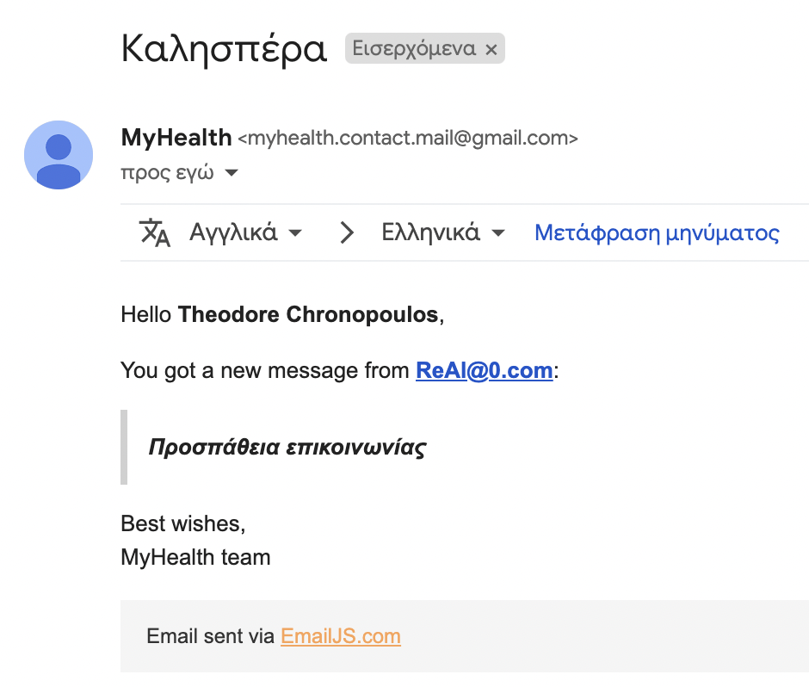

Εικόνα 48 Αυτοματοποιημένο email

Τόσο η μορφή του αυτοματοποιημένου email, όσο και η αποστολή γίνεται με την βοήθεια ενός email server που συνδέεται με την εφαρμογή του EmailJS.com. Εκεί, δημιουργήθηκε ένας λογαριασμός ο οποίος συνδέθηκε με το email της Google και στην συνέχεια διαμορφώθηκαν οι φόρμες που θα αποστέλλονται κάθε φορά που ένας χρήστης θέλει να επικοινωνήσει. Η σύνδεση με τον server και η αποστολή του email, γίνεται με την χρήση της συνάρτησης sendForm της βιβλιοθήκης '@emailjs/browser' προσθέτοντας ως ορίσματα τα id του λογαριασμού και της φόρμας που θέλουμε όπως παρακάτω. (13)

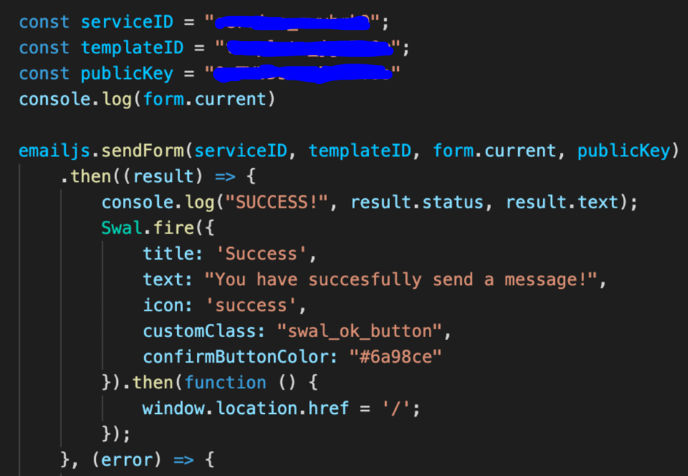

Εικόνα 49 Σύνδεση με EmailJS και αποστολή email

### 4.3.7 Προβολή μετρήσεων

Πρωταρχικό σκοπό της δημιουργίας της ιστοσελίδας αποτελεί η προβολή των μετρήσεων ενός χρήστη. Έτσι στο προφίλ κάθε user, κάτω από τις γενικές πληροφορίες υπάρχουν τα διαγράμματα για την κάθε μετρική που λαμβάνουμε από το ρολόι. Σε όλες τις μετρήσεις υπάρχει η δυνατότητα να προβληθούν η τελευταία μέτρηση είτε συγκεντρωτικά αποτελέσματα για τον τελευταίο μήνα όπου υπολογίζεται ο μέσος όρος των μετρήσεων. Παράλληλα, μπορούν να προβληθούν και μεμονωμένες μετρήσεις γεγονός ιδιαίτερα σημαντικό για την παρακολούθηση ενός ασθενή. Επιπρόσθετα, στους καρδιακούς παλμούς είναι αναγκαίο να επιλεχθεί και ο τύπος της άσκησης.

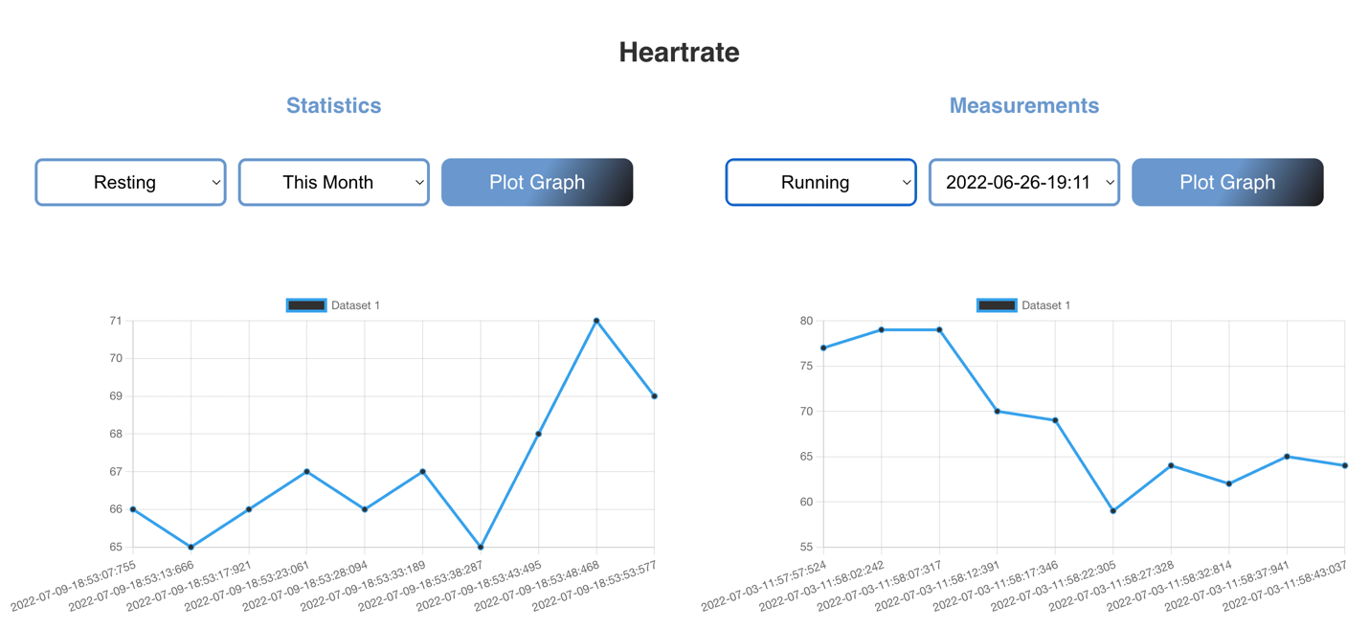

Εικόνα 50 Προβολή μετρήσεων καρδιακών παλμών

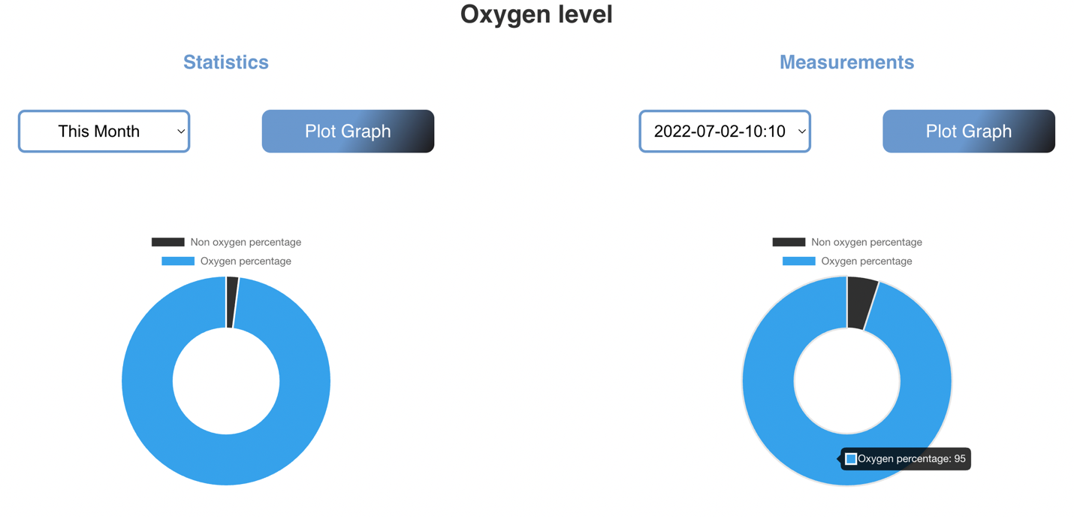

Εικόνα 51 Προβολή μετρήσεων οξυγόνου

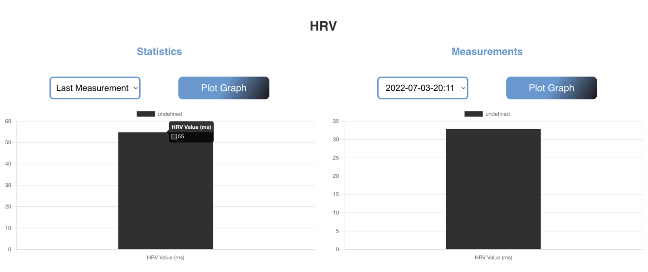

Εικόνα 52 Προβολή μετρήσεων HRV

Για να γίνει εφικτή η προβολή, χρησιμοποιούνται τρία διαφορετικά components δίνοντάς τους τις τιμές που αντλούμε από την βάση δεδομένων μας. Συγκεκριμένα, για τους καρδιακούς παλμούς χρησιμοποιείται το στοιχείο “Line”, για το οξυγόνο το “Doughnut“ και για το HRV το “Bar”, το οποία όλα προέρχονται από την βιβλιοθήκη "react-chartjs-2". Με αυτόν τρόπο, όταν ο χρήστης επιθυμεί να δει τις μετρήσεις του, αφού καθορίσει τις χρονικές παραμέτρους της μέτρησης που θέλει, αντλούνται τα δεδομένα από την βάση, και όταν πατηθεί το κουμπί “Plot graph” καλείται το αντίστοιχο component. Παρακάτω βλέπουμε τις τρεις διαφορετικές συναρτήσεις που καλούνται.

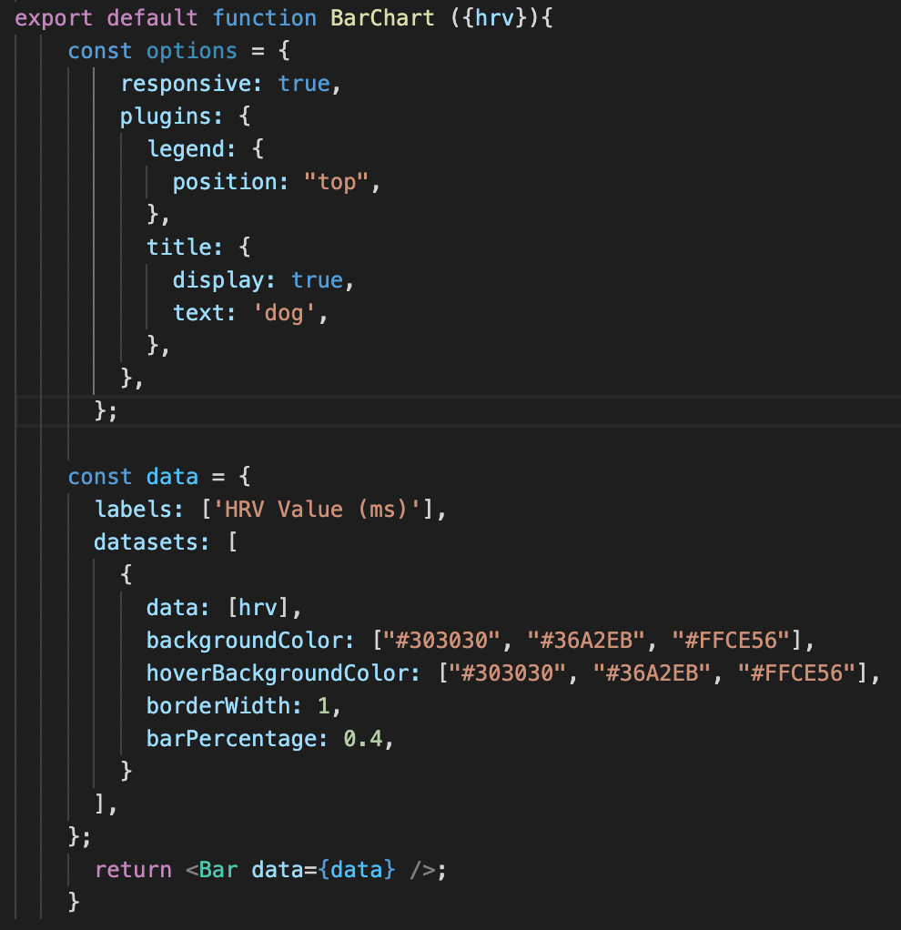

Εικόνα 53 BarChart component

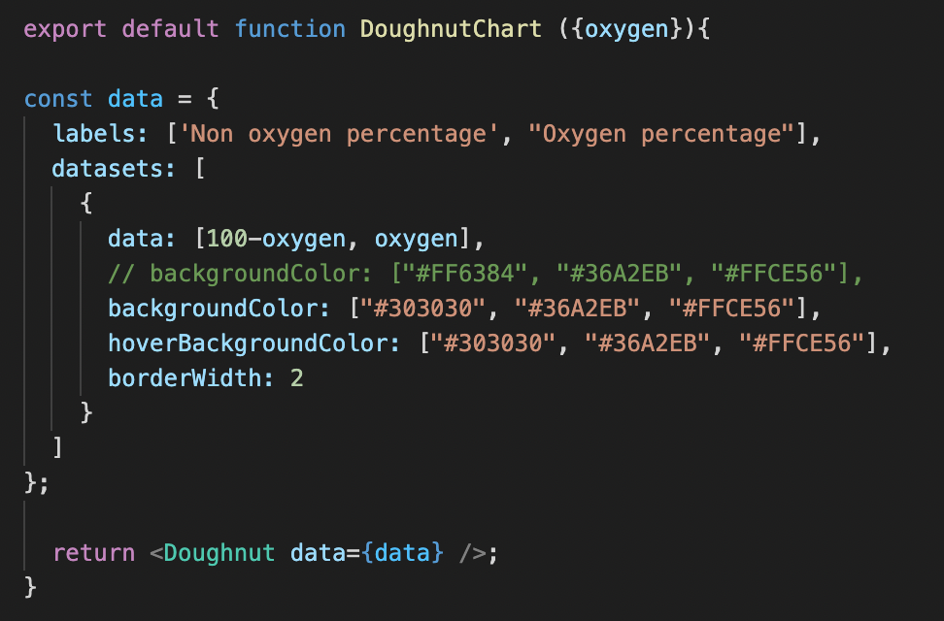

Εικόνα 54 Doughnut component

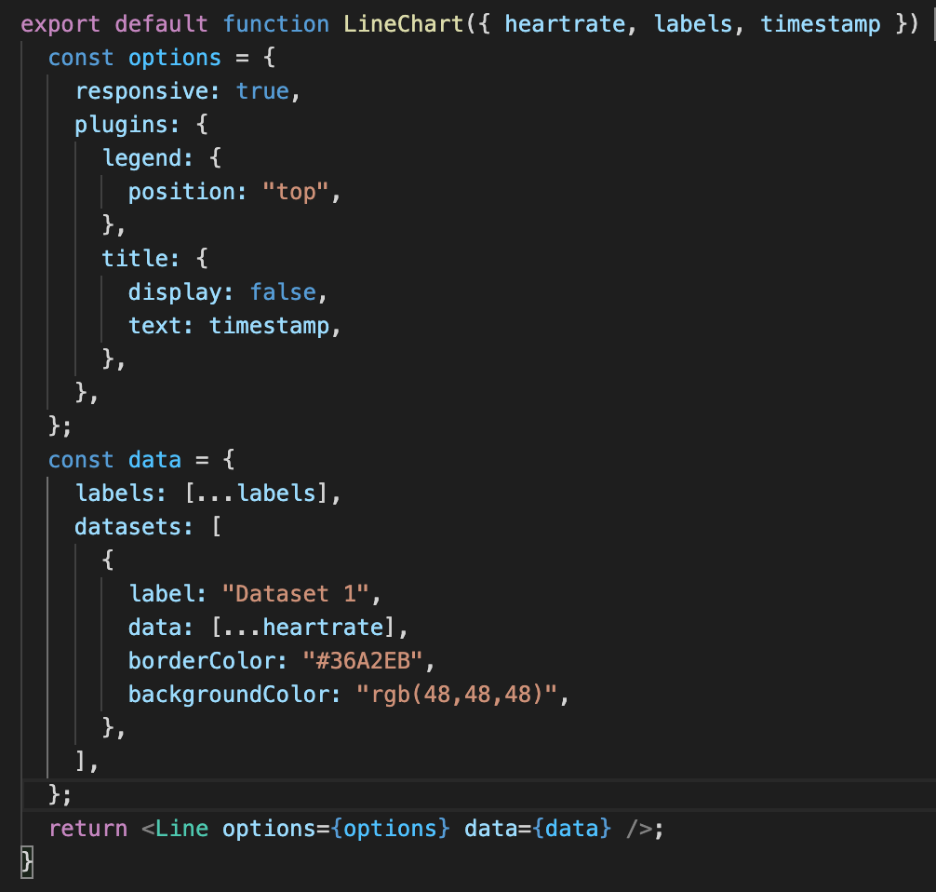

Εικόνα 55 Line component

# Σχολιασμός Αποτελεσμάτων

Οι δοκιμές και το testing της εφαρμογής από τη μεριά του ρολογιού μπορούν να γίνουν με δύο τρόπους. Το Xcode διαθέτει έναν emulator Apple watch Series 7. Με τη λειτουργία emulator, είναι δυνατή η λήψη των καρδιακών παλμών καθώς και του HRV. Εξαγωγή δεδομένων οξυγόνου δεν είναι δυνατή. Δεν έχει νόημα να σχολιαστούν τα αποτελέσματα των μετρήσεων εφόσον τα δεδομένα προκύπτουν από προσομοίωση.

Ο δεύτερος τρόπος διεξαγωγής δοκιμών είναι η άμεση σύνδεση με το ρολόι. Στο ρολόι έχει περαστεί η εφαρμογή και έχει ελεγχθεί η λειτουργία του. Από άποψη μετρήσεων, έχει γίνει με επιτυχία η εξαγωγή δεδομένων όλων των αισθητήρων καθώς και του HRV. Ως επικύρωση των μετρήσεων, έχει δοκιμαστεί η λήψη καρδιακών παλμών και οξυγόνου σε κατάσταση ανάπαυσης και κατα τη διάρκεια ήπιας αθλητικής δραστηριότητας. Τα δεδομένα που ελήφθησαν από την άθληση ήταν αισθητά αυξημένα σε σχέση με τα δεδομένα της ανάπαυσης.

Επιπλέον, η καταχώρηση νέων χρηστών καθώς και όλα τα δεδομένα που λαμβάνονται από το profile κάποιου χρήστη μεταφέρονται επιτυχώς στη Firebase αμέσως μετά τη λήψη τους. Σε περίπτωση που δεν υπάρχει επικοινωνία με τη βάση, τα δεδομένα μεταβιβάζονται με το που καταστεί εφικτή η σύνδεση. Περαιτέρω ανάλυση πάνω στην ποιότητα και την ακρίβεια των μετρήσεων, είναι δυνατόν να γίνει μέσω της online ιστοσελίδας που θα υποστηρίζει vizualization των δεδομένων.

# Επιλογος

Συνοψίζοντας, η εφαρμογή μπορεί να χαρακτηριστεί λειτουργική. Αυτό δεν σημαίνει πως δεν υπάρχουν ζητήματα προς επίλυση. Αναλυτικότερα :

Συνέπεια στην οξυγονομέτρηση

Όπως έχει αναφερθεί παραπάνω, οι περισσότερες μετρήσεις οξυγόνου γίνονται με εππιτυχία. Ωστόσο, έχουν υπάρξει φορές κατα τις οποίες οι τιμές που λαμβάνουμε δεν ανταποκρίνονται στην πραγματικότητα. Έχουν διεξαχθέι δοκιμές που παράλληλα με το ρολόι έχει χρησιμοποιηθεί και οξύμετρο. Παρατηρήθηκε απόκλιση μεταξύ των τιμών. Μάλιστα, οι μετρήσεις από το ρολόι ήταν ταυτόσιμες με τις τελευταίες καταχωρημένες οξυγονομετρήσεις στο health application της Apple. Το ζήτημα αυτό είναι προς επίλυση και ενδέχεται να οφείλεται στο είδος του query που έχουμε επιλέξει να εφαρμόσουμε συγκεκριμένα για το οξυγόνο.

Ζητήματα με το notification

Προς το παρόν, το notification έχει απλά ρόλο υπενθύμισης. Πιο συγκεκριμένα, κάθε φορά που έρχεται ειδοποίηση στην οθόνη, ο χρήστης έχει την επιλογή είτε να το κάνει “Dismiss”, είτε να πατήσει “ΟΚ”. Είναι θεμιτό να βρεθεί τρόπος, ώστε κατά την επιλογή του “ΟΚ” ο χρήστης να παραπέμπεται κατευθείαν στο παράθυρο μέτρησης. Το watchOS δεν υπόστηρίζει action oriented notifications προς το παρόν. Επομένως, είτε πρέπει να βρεθεί διαφορετική λογική για να παραπεμφθεί ο χρήστης να κάνει τη μέτρηση, είτε να περιμένουμε να δημιουργηθεί κατάλληλη βιβλιοθήκη.

Την παρούσα περίοδο, έχουμε επικεντρωθεί στον εμπλουτισμό της online ιστοσελίδας. Στο άμεσο μέλλον θέλουμε να βελτιώσουμε την απεικόνιση των δεδομένων, προσθέτοντας χρόνικές παραμετροποιήσεις και επεξηγηματικά διαγράμματα. Ακόμα, βρισκόμαστε στην υλοποίηση δύο διαφορετικών ειδών χρηστών. Ο απλός χρήστης θα έχει τη δυνατότητα να επισκεφθεί το profile του, να επεξεργαστεί τις παραμέτρους των ειδοποιήσεων καθώς και να επιλέξει επιβλέποντα. Ο επιβλέποντας έχει το ρόλο superuser. Μέσα από το profile του θα μπορεί να δεί όλους τους χρήστες που είναι υπό την επίβλεψη του και να επεξεργαστεί ο ίδιος τις παραμέτρους των ειδοποιήσεων καθώς και να αφήσει πιθανά συμβουλευτικά σχόλια.

Εκτός της ιστοσελίδας, υπάρχουν σκέψεις και για τη δημιουργία “αδελφικής” εφαρμογής σε iPhone ή ακόμα και σε Android. Βασικό πλεονέκτημα της δημιουργίας μια ενδιάμεσης εφαρμογής είναι η επικοινωνία μέσω Bluetooth. Τα δεδομένα θα μπορούν να μεταφέρονται και να απεικονίζονται στο περιβάλλον του κινητού χωρίς σύνδεση στο internet και εφόσον καταστεί εφικτή η επικοινωνία να μεταφέρονται στη βάση δεδομένων και τελικά στην ιστοσελίδα.

# Βιβλιογραφία

1. **Apple.** Apple Watch Series 7 Overview. [Online] https://www.apple.com/apple-watch-series-7/.

2. —. *Apple Watch Series 7 - Technical Specifications.* [Online] 2022. https://support.apple.com/kb/SP860?viewlocale=en_US&locale=el_GR.

3. **Timmer, .** Swift Overview. [Online] 2014. https://arstechnica.com/gadgets/2014/06/a-fast-look-at-swift-apples-new-programming-language/.

4. **Apple.** HealthKit. [Online] https://developer.apple.com/documentation/healthkit.

5. **Flanagan, .** *JavaScript: The Definitive Guide.* 2006.

6. **Νικόλαος, .** *Φυσιολογία ανθρώπου και λοιπών θηλαστικών.* ΘΕΣΣΑΛΟΝΙΚΗ : s.n., 1976.

7. **Hye-Geum Kim, Eun-Jin Cheon, Dai-Seg Bai, Young Hwan Lee, Bon-Hoon Koo.** *Stress and Heart Rate Variability: A Meta-Analysis and Review of the Literature.* 2018.

8. **Hafen BB, Sharma S.** Oxygen Saturation. [Online] StatPearls, 2021. https://www.ncbi.nlm.nih.gov/books/NBK525974/.

9. **Google.** *Add Firebase to your Apple project.* [Online] 2022. https://firebase.google.com/docs/ios/setup.

10. —. *Get Started with Firebase Authentication on Apple Platforms.* [Online] 2022. https://firebase.google.com/docs/auth/ios/start.

11. —. Read and Write Data on Apple platforms. [Online] 2022. https://firebase.google.com/docs/database/ios/read-and-write.

12. **Apple.** userNotificationCenter. [Online] 2022. https://developer.apple.com/documentation/usernotifications/unusernotificationcenterdelegate/1649518-usernotificationcenter.

13. **EmailJS.com.** Creating Contact Form. [Online] https://www.emailjs.com/docs/tutorial/creating-contact-form/.

# Συλλογή και επεξεργασία δεδομένων

## Γενικά

Στην παρούσα εργασία γίνεται η συλλογή των καρδιακών παλμών, του οξυγόνου, καθώς και του HRV ( Heart Rate Variability ) μέσω του Apple Watch Series 7. Πιο συγκεκριμένα, ο χρήστης έχει τη δυνατότητα να επιλέξει τη δραστηριότητα του (workout session), καθώς και το προς μέτρηση μέγεθος. Εκτός της κατ’ επιλογήν μέτρησης, η εφαρμογή φροντίζει να αποστέλει περιοδικά ειδοποιήσεις στο χρήστη για να λάβει μετρήσεις. Η περιοδικότητα αυτή προσδιορίζεται κατά την εγγραφή του χρήστη ή μπορεί να μεταβληθεί από τον επιβλέποντα ειδικό μέσω της βάσης δεδομένων (Firebase) είτε μέσω της ειδικά σχεδιασμένης ιστοσελίδας MyHealth.

## Μέτρηση του HRV στο Apple Watch Series 7

To Apple Watch παρέχει στους προγραμματιστές τη δυνατότητα συλλογής δεδομένων HRV μέσω της βιβλιοθήκης HealthKit. Το HealthKit υπολογίζει τη μεταβλητότητα του καρδιακού ρυθμού (HRV) μετρώντας τη διακύμανση μεταξύ των μεμονωμένων καρδιακών παλμών. Ενώ υπάρχουν πολλοί τρόποι υπολογισμού του HRV, το HealthKit χρησιμοποιεί μεταβλητότητα καρδιακού ρυθμού SDNN, η οποία χρησιμοποιεί την τυπική απόκλιση των διαστημάτων μεταξύ των παλμών (RR) (συνήθως μετράται σε χιλιοστά του δευτερολέπτου).

## Συλλογή δεδομένων μέσω της Health Kit

Κάθε φορά που ο χρήστης πραγματοποιεί μια μέτρηση γίνεται αποστολή αιτήματος στην ΗealthKit βιβλιοθήκη της Apple. Η βιβλιοθήκη αυτή λειτουργεί σαν βάση δεδομένων και απαντάει στα αιτήματα μετρήσεων (queries) επιστρέφοντας τα ζητούμενα δεδομένα μαζί με το timestamp, δηλαδή τη χρονική στιγμή που λήφθηκε η συγκεκριμένη μέτρηση. Ο χρήστης στην οθόνη του ρολογιού βλέπει τις τιμές των μετρήσεων, οι οποίες εναλλάσσονται κάθε δευτερόλεπτο. Οι τιμές αυτές έρχονται σε πακέτα και εφόσον ολοκληρωθεί η μέτρηση συγκεντρώνονται σε πίνακα στο περιβάλλον της εφαρμογής. Στη συνέχεια αποστέλονται στη βάση δεδομένων της εφαρμογής της Firebase μαζί με τα timestamp, το όνομα της δραστηριότητας καθώς και το user id, προκειμένου να μπορεί να γίνει διαχωρισμός μεταξύ των χρηστών. Το αποτέλεσμα των παραπάνω ενεργειών φαίνεται στην επόμενη φωτογραφία από την βάση.

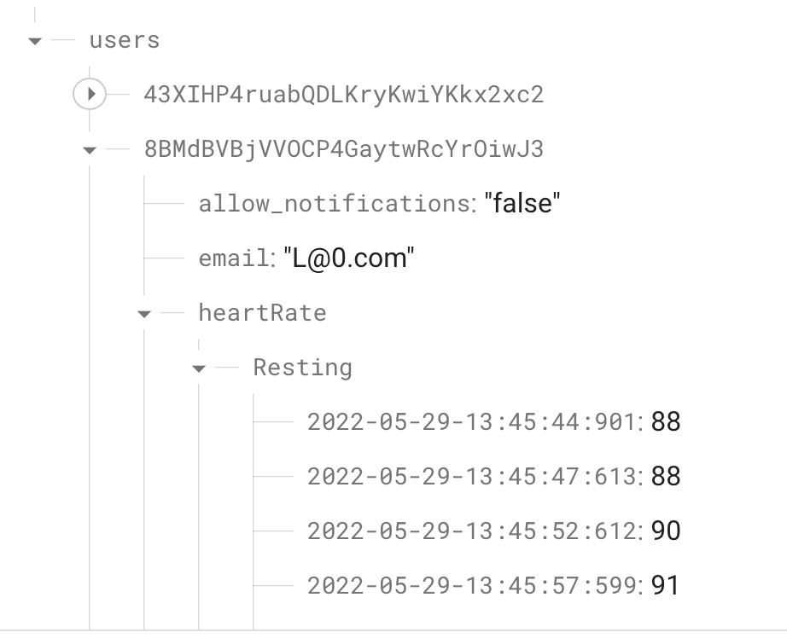

Εικόνα 56 Δεδομένα χρήστη στο firebase

Εκτός από λειτουργία βάσης, η HealthKit πραγματοποιεί μια backround επεξεργασία των δεδομένων που συλλέχθηκαν κατά την οποία λαμβάνει υπόψιν διάφορες παραμέτρους όπως αυτή της δραστηριότητας που επέλεξε ο χρήστης. Ωστόσο, οι λεπτομέρειες της επεξεργασίας αυτής διατηρούνται απόρρητες από τη μεριά της Apple. Τέλος, μέσω της online ιστοσελίδας θα υπάρχει η δυνατότητα απεικόνισης των μετρήσεων. Ο χρήστης ή ο ειδικός επιβλέποντας θα έχει τη δυνατότητα να επιλέξει την κατηγορία μετρήσεων (HRV, καρδιακοί παλμού, οξυγόνο) καθώς και να παραμετροποιήσει το χρόνο ώστε είτε να δει μια συγκεκριμένη μέτρηση, είτε να απεικονίσει ένα γενικότερα διάγραμμα με μετρήσεις των τελευταίων ημερών, εβδομάδων ή μηνών. Τα διαγράμματα και όλη η συγκεντρωμένη πληροφορία στο profile του χρήστη θα αποτελεί χρήσιμο υλικό για τον υγειονομικό επιβλέπονται ώστε να αποφανθεί για την ποιότητα των μετρήσεων και έπειτα να τις συσχετίσει με την καθημερινή του ζωή.